ՀԱՇՎԵՏՎՈՒԹՅՈՒՆ
ՀՀ ԱՐԱՐԱՏԻ ՄԱՐԶԻ «ԱՐՏԱՇԱՏ ՀԱՄԱՅՆՔԻ ԱՐՏԱՇԱՏ ՔԱՂԱՔԻ ԹԻՎ 5 ՄՍՈՒՐ- ՄԱՆԿԱՊԱՐԱՏԵԶ » ՀՈԱԿ-Ի 2022-2023 ՈՒՍՈՒՄՆԱԿԱՆ ՏԱՐՎԱ
ՆԵՐՔԻՆ ԳՆԱՀԱՏՄԱՆ

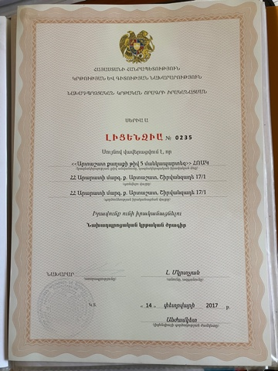

Ներածություն
Սույն փաստաթուղթը ՀՀ Արարատի մարզի «Արտաշատ համայնքի Արտաշատ քաղաքի թիվ 5 մսուր- մանկապարտեզ» ՀՈԱԿ-ի՝ ՀՀ օրենսդրությամբ սահմանված կարգով և պահանջներին համապատասխան իրականացված ներքին գնահատման արդյունքում կազմված հաշվետվություն է: Ներքին գնահատումն իրենից ներկայացնում է հաստատության գործունեության վերլուծություն, որի նպատակն է բարելավել կրթական ծառայությունների մատուցման որակը, ինչպես նաև նպաստել հաստատության գործունեության արդյունավետության բարձրացմանը:
Հաստատության ներքին գնահատման գործընթացում ցուցանիշների և չափանիշների հաշվարկման ժամանակ կիրառվել են հետևյալ մեթոդները՝
• Վիճակագրական տվյալների վերլուծություն
• Փաստաթղթային վերլուծություն
• Դիտարկում և փաստագրում
• Հարցումների իրականացում և արդյունքների վերլուծություն
Ներքին գնահատումն իրականացված է հաստատության տնօրենի՝ Շ.Մարգարյանի 2022թ․նոյեմբերի 30-ի N167 հրամանով կազմավորված հանձնաժողովի կողմից, որի անդամներն են՝
1. Լուիզա Պետրոսյան /եր․ ղեկավար/ - անդամ
2. Սեդա Արամյան /մեթոդիստ / - անդամ
3. Լուսինե Սաֆարյան /դաստիարակ/ - անդամ
4. Արգամ Հովհակիմյան /համայնքի ղեկավարի օգնական / - անդամ
5. Սերինե Օվչյան /համայնքի աշխատակազմի ԿՄՍԵ բաժնի առաջատար մասնագետ / - անդամ
6. Էլսիդա Ազիզյան /ավագ խմբի ծնող/ - անդամ
7. Երազիկ Վարդանյան /կրտսեր ${II}^{բ}$ խմբի ծնող/ - անդամ
8. Էլուշ Հարությունյան /միջին ա խմբի ծնող/ - անդամ
Հանձնաժողովի նախագահ՝ մանկապարտեզի տնօրեն Շ.Մարգարյան
Սեդա Արամյանի աշխատանքից ազատվելու պատճառով տնօրենի 03.05.2023թ. տրված N66 հրամանի համաձայն հանձնաժողովի մեջ ընդգրկվում է որպես անդամ Նաթելլա Հակոբյանը:
Լուսանկարներ հանձնաժողովի նիստից.

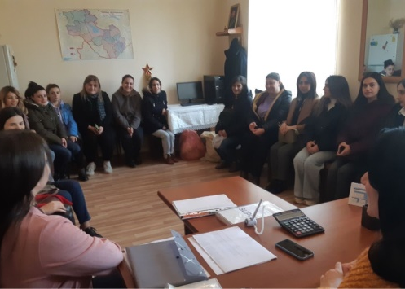
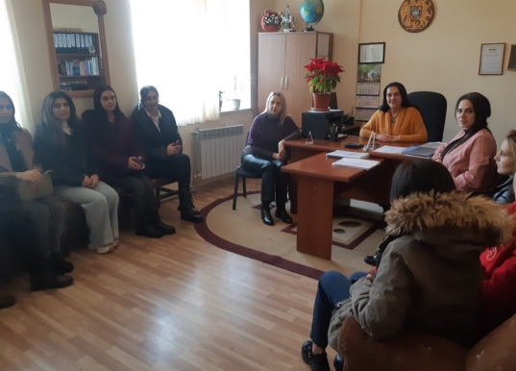

Ներքին գնահատման սույն հաշվետվությունը հաստատվել է մանկապարտեզի տնօրենի թիվ 143 հրամանով/ տրվ.01.09.2023թ/ և բաղկացած է նախաբանից և 14 մասից/ 61 էջ/, այդ թվում՝
✓ Նախաբան՝ ներառում է ընդհանուր տեղեկություններ հաստատության մասին:
✓ Մաս 1-ում ներկայացված են տվյալներ մանկապարտեզի շենքի և տարածքի անվտանգ շահագործման վերաբերյալ
✓ Մաս 2-ում ներկայացվում են տվյալներ հաստատությունում սաների և աշխատակազմի համար ուսումնական գործընթացի և աշխատանքի կազմակերպման նպատակով անհրաժեշտ նորմերի պահպանման վերաբերյալ
✓ Մաս 3-ում ներկայացվում են սաների անվտանգ կենսագործունեության և առողջ ապրելակերպի կարողությունների եվ հմտությունների ձևավորման համար ուսուցողական ծրագրերը
✓ Մաս 4-ում ներկայացվում են սաների ֆիզիկական, հոգևոր, սոցիալական առողջությանը միտված ուսումնադաստիարակչական ծրագրերն ու միջոցառումները
✓ Մաս 5-ում ներկայացվում տվյալներ ուսումնական հաստատության մանկավարժական անձնակազմի և ուսումնադաստիարակաչական գործընթացի վերաբերյալ
✓ Մաս 6-ում ներկայացված են տվյալներ ուսումնական հաստատության զարգացնող միջավայրրի վերաբերյալ
✓ Մաս 7-ում ներկայացված են տվյալներ ուսումնական հաստատության մարդկային, ֆինանսական և նյութական ռեսուրսների տնօրինման վերաբերյալ
✓ Մաս 8-ում ներկայացված են տվյալներ հաստատության մանկավարժական ու վարչական անձնակազմի և ծնողների միջև համագործակցության վերաբերյալ
✓ Մաս 9-ում ներկայացված են տվյալներ հաստատության և համայնքի համագործակցության վերաբերյալ
✓ Մաս 10-ը, 11-ը, 12-ը և 13-ը վերաբերում են ներառականության խնդիրներին և ԿԶԱՊԿ ունեցող սաների ուսումնադաստիարակչական գործընթացի կազմակերպման առանձնահատկություններին
✓ Մաս 14-ում ներկայացված են տեղեկություններ հաստատությունում սեռերի հարաբերակցության և ազգային փոքրամասնությունների երեխաների վերաբերյալ
Լուսանկարներ հանձնաժողովի նիստից.

1. ԸՆԴՀԱՆՈՒՐ ՏԵՂԵԿՈՒԹՅՈՒՆՆԵՐ ՀԱՍՏԱՏՈՒԹՅԱՆ ՄԱՍԻՆ

Կազմակերպության անվանումը՝
ՀՀ Արարատի մարզի, «Արտաշատ համայնքի Արտաշատ քաղաքի թիվ 5 մսուր- մանկապարտեզ» ՀՈԱԿ

Կազմակերպաիրավական տեսակը՝
համայնքային ոչ առևտրային կազմակերպություն՝ ՀՈԱԿ

Սեփականության ձևը՝
Համայնքային

Հասցե՝
Ք.Արտաշատ, Շիրվանզադե 17/1

Հեռ.` 0235-2-65-61

Պաշտոնական կայքէջ`
artashat.am

1․ ՈՒՍՈՒՄՆԱԿԱՆ ՀԱՍՏԱՏՈՒԹՅԱՆ ՇԵՆՔԻ ԵՎ ՏԱՐԱԾՔԻ ԱՆՎՏԱՆԳ ՇԱՀԱԳՈՐԾՈՒՄԸ

Ցուցանիշ | Այո | Մասամբ | Ոչ
ա. ուսումնական հաստատությունն ունի տարածք՝ մեկուսացված ու հեռացված ավտոճանապարհային գոտուց, աղմուկի, օդի աղտոտման աղբյուրներ հանդիսացող արդյունաբերական կամ այլ օբյեկտներից. | Այո
բ. ուսումնական հաստատության տարածքը ցանկապատված է և անվտանգ է սաների ազատ տեղաշարժման համար. | Այո
գ. արտակարգ իրավիճակներում հատուկ ծառայությունների մեքենաները կարող են անարգել մոտենալ ուսումնական հաստատության շենքին. | Այո
դ. ուսումնական հաստատության տարածքը մաքուր է, աղբը կանոնավորապես հավաքվում է հատուկ աղբարկղերում և դուրս է բերվում հաստատության տարածքից. | Այո
ե. ուսումնական հաստատության ամբողջ տարածքում պարբերաբար իրականացվում են միջոցառումներ` կրծողների և վտանգավոր միջատների, թափառող շների, կատուների և այլ կենդանիների դեմ. | Այո  կից պ/գրի պատճեն

Ներքին գնահատման հանձնաժողովի կողմից իրականացվեց դիտարկում-փաստագրում, ըստ որի՝ կարելի է արձանագրել, որ ուսումնական հաստատության տարածքը մեկուսացված ու հեռացված է ավտոճանապարհային գոտուց, աղմուկի, օդի աղտոտման աղբյուրներ հանդիսացող արդյունաբերական օբյեկտներից: Այն գտնվում է առանձնատներից բաղկացած շրջանաձև փողոցի կենտրոնական մասում:
Հաստատության տարածքը ցանկապատված է, անվտանգ սաների ազատ տեղաշարժի համար։ Ցանկապատը մետաղական ցանցից է ։ Այն ներկայումս ունի մասնակի ներկման և վերանորոգման կարիք, ինչի վերաբերյալ ներկայացվել է հաջորդ տարվա բյուջեում կնախատեսվեն գումարներ:
Արտակարգ իրավիճակներում հատուկ ծառայությունների մեքենաները բոլոր կողմերից կարող են անարգել մոտենալ ուսումնական հաստատության շենքին:
Հաստատության տարածքում պարբերաբար իրականացվում են միջոցառումներ` կրծողների դեմ։ Հաստատությունը ամեն տարի "Արտաշատի Կանխարգելիչ ախտահանում Դուստր" ՓԲԸ-ի հետ կնքում է պայմանագրեր:Ստորև ներկայացնում ենք 09. 01. 2023թ կնքված դեռատիզացիայի ծառայությունների մատուցման պայմանագրի լուսապատճենը , ըստ որի պարբերաբար իրականացվում են միջոցառումներ կրծողների դեմ: Կատարվել է մանկապարտեզի նկուղային հարկի պատուհանների ցանցապատում՝ կենդանիների ներթափանցումը բացառելու նպատակով : Մնացյալ դեպքերում հաստատության դռնապանի, հավաքարարի կողմից իրականացվում է հսկողություն, որպեսզի հաստատության տարածք չթափանցեն շներ, կատուներ։

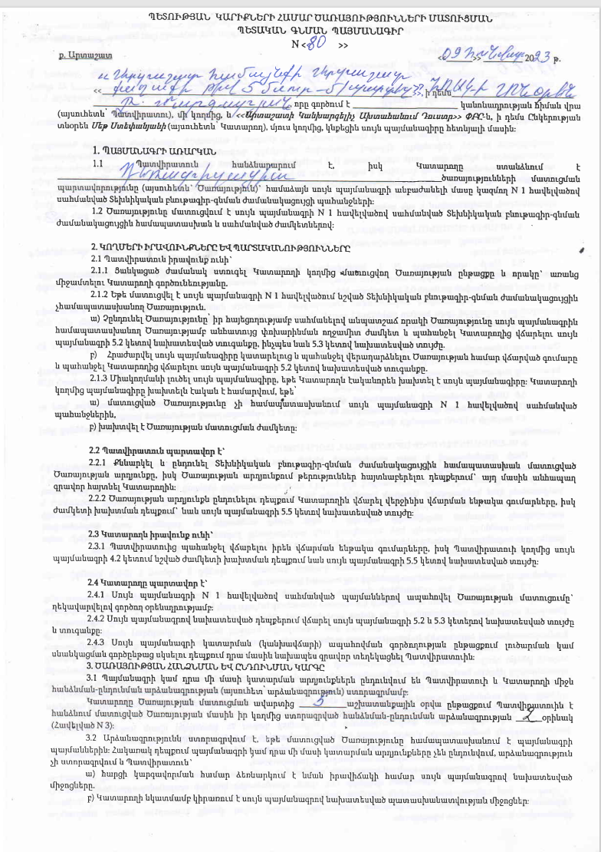

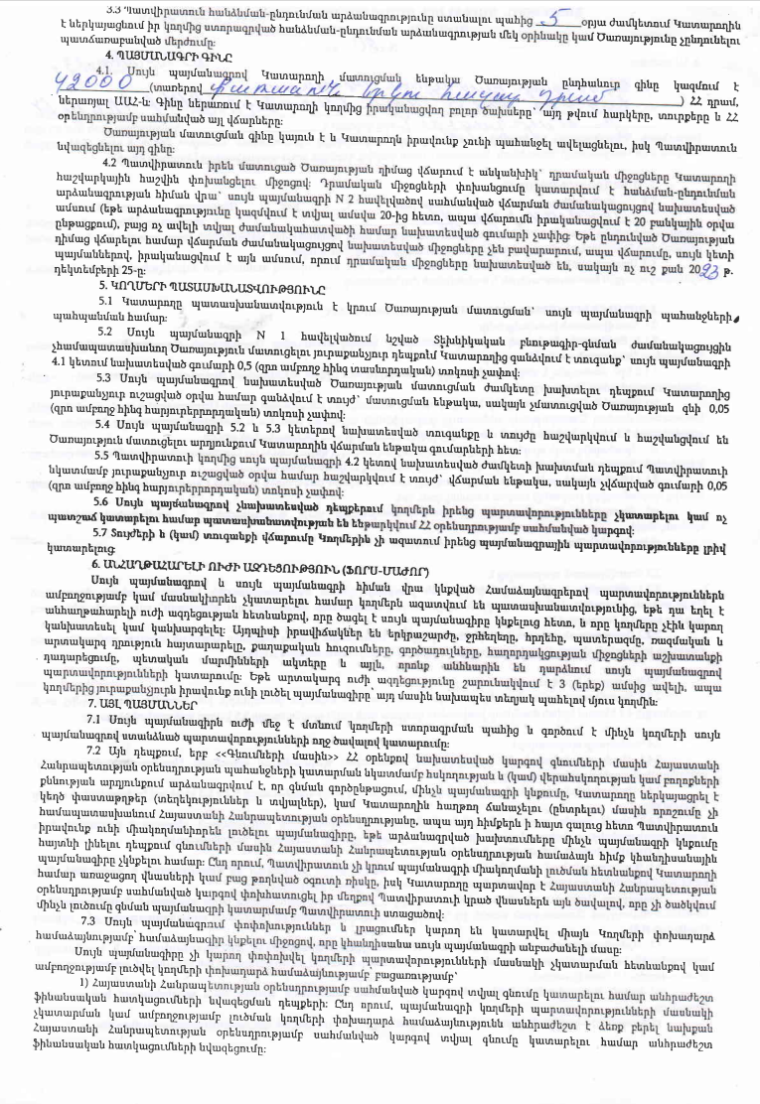

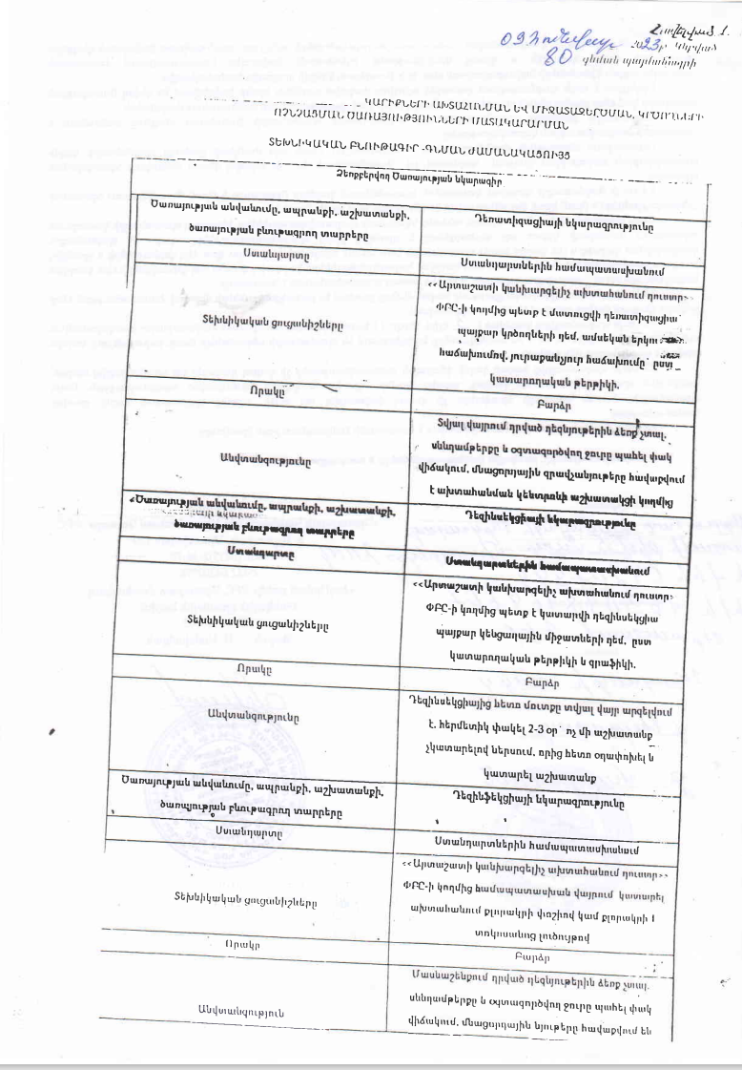

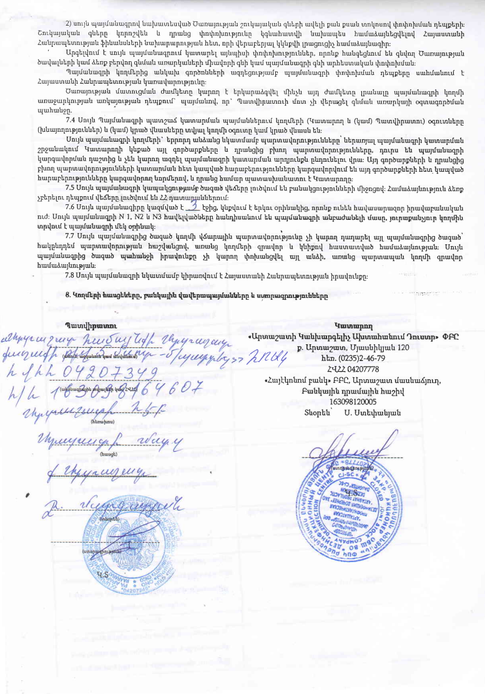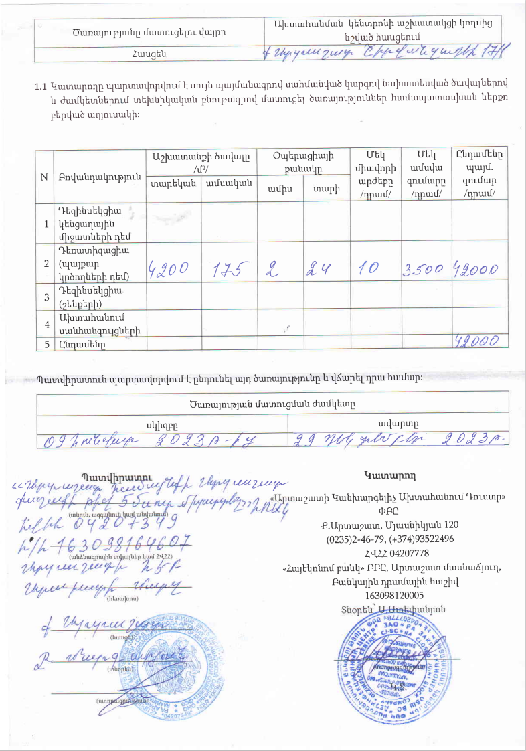

2․ ՈՒՍՈՒՄՆԱԿԱՆ ՀԱՍՏԱՏՈՒԹՅՈՒՆՈՒՄ ՍԱՆԵՐԻ ՈՒ ԱՇԽԱՏԱԿԱԶՄԻ ՀԱՄԱՐ ՈՒՍՈՒՄՆԱԿԱՆ ԳՈՐԾԸՆԹԱՑԻ ԵՎ ԱՇԽԱՏԱՆՔԻ ԿԱԶՄԱԿԵՐՊՄԱՆ ՀԱՄԱՐ ԱՆՀՐԱԺԵՇՏ ՆՈՐՄԵՐԻ ՊԱՀՊԱՆՈՒՄԸ
(ՀՀ քաղաքաշինության կոմիտեի նախագահի 2020 թվականի դեկտեմբերի 10-ի N 95-Ն հրամանով սահմանված ՝ անվտանգության և առողջապահության նախարարի 2002 թվականի դեկտեմբերի 20-ի N 857-Ն հրամանով սահմանված սանիտարահիգիենիկ նորմերը)

Ցուցանիշ | Այո | Մասամբ | Ոչ
ա. ուսումնական հաստատության շենքը վերանորոգված է. |  | մասամբ
բ.ուսումնական հաստատության շենքի շահագործումը համապատասխանում է քաղաքաշինության կոմիտեի նախագահի 2020 թվականի դեկտեմբերի 10-ի N 95-Ն հրամանով սահմանված շահագործման անվտանգության նորմերին. |  | մասամբ
գ. շենքում առկա են դեպի դուրս բացվող պահուստային ելքեր. | այո
դ.ուսումնական հաստատությունն ապահովված է կապի և արտակարգ իրավիճակների ազդարարման համակարգով. |  | մասամբ
ե.շենքը հարմարեցված է կրթության և զարգացման առանձնահատուկ պայմանների կարիք (այսուհետ՝ ԿԶԱՊԿ) ունեցող սաների անվտանգ տեղաշարժ ապահովող պայմաններին (թեքահարթակներ, լայն դռներ և այլն). |  |  | ոչ
զ. ուսումնական հաստատությունն ապահովված է սարքին վիճակում գտնվող հակահրդեհային անվտանգության լրակազմով, տանիքը պատված է հրակայուն նյութերով. |  | մասամբ
է.համակարգչային սարքավորումները, հեռուստացույցներն ամուր են տեղադրված և ամրացված են աշխատատեղերին. | այո
ը. անիվներով տեղաշարժվող ծանր իրերն ամրացված են հատակին.
թ. բաց դարակներից հեռացված են ծաղկամանները, նկարները դեկորատիվ իրերը. | այո
ժ. ուսումնական հաստատության միջանցքների հատակները սայթաքուն չեն, իսկ եթե ծածկված են ուղեգորգերով, ապա դրանք ամրացված են հատակին. | այո
ժա. ստորին հարկերի պատուհաններն ունեն շարժական մետաղյա վանդակաճաղեր. |  |  | ոչ
ժբ. ուսումնական հաստատության կահույքը համապատասխանում է անվտանգ կենսագործունեության պահանջներին, ամուր և բարվոք վիճակում է. |  | մասամբ
ժգ. ուսումնական հաստատությունում մշակված և առկա է սաների ու անձնակազմի տարհանման պլան, որում հաշվի են առնված նաև հաշմանդամություն ունեցող անձանց կարիքները. | այո
ժդ. ուսումնական հաստատության նախասրահում, բոլոր հարկերում, խմբասենյակներում փակցված են տարհանման պլան-սխեմաները` համապատասխան գունային ցուցասլաքներով. | այո
ժե. ուսումնական հաստատության տարհանման ուղիներն ազատ են ավելորդ իրերից և արգելափակված չեն ծանր իրերով. | այո
ժզ. ուսումնական հաստատությունում սաների թիվը համապատասխանում է հաստատության լիցենզիայով սահմանված սահմանային տեղերին. | այո
ժէ. խմբասենյակներում սեղան և աթոռների թիվը համապատասխանում է առողջապահության նախարարի 2002 թվականի դեկտեմբերի 20-ի N 857-Ն հրամանով սահմանված նորմերին. | այո

Ա. Բ. Հաստատությունում թե սաների, թե աշխատակազմի համար հնարավորության սահմաններում պահպանված են ուսումնադաստիարակչական գործընթացի և աշխատանքի կազմակերպման նպատակով անհրաժեշտ անվտանգության և սանիտարահիգիենիկ նորմերը, կազմակերպված են առողջության պահպանման ծառայություններ։
Հաստատությունն ունի 2 երկհարկանի մասնաշենք / 1964թ և1988թ/, որոնցից մեկին կից է միահարկ սննդի բլոկը և բուժկետը: Ի սկզբանե մանկապարտեզը նախատեսված է եղել աշխատելու 10-ը խմբի համար և, քանի որ շենքերը հին են , հետևաբար մասամբ չեն համապատասխանում ՀՀ քաղաքաշինության կոմիտեի նախագահի 2020 թվականի դեկտեմբերի 10-ի N 95-Ն հրամանով սահմանված շահագործման անվտանգության նորմերին: Տարիների ընթացքում կատարված որոշակի շինարարական փոփոխությունների արդյունքում մանկապարտեզն ունի 9 խմբասենյակի հնարավորություն: Մասնաշենքերն ունեն կապիտալ վերանորոգման կարիք: 1-ին մասնաշենքում ներքին բարեկարգման մեծածավալ աշխատանքների կարիք կա: 2-րդ մասնաշենքը լիովին պետք է վերանորոգվի՝ տանիք, դռներ և լուսամուտներ, ներքին բարեկարգում:
2010-2012թթ տարբեր ծրագրերով՝ մեկ շենքի տանիքը փոխարինվել է նորով, տեղադրվել են եվրոդռներ և պատուհաններ: Կատարվել են ամրացման աշխատանքներ՝ շենքի սեյսմակայունությունը բարձրացնելու նպատակով, լիովին վերանորոգվել և կահավորվել են սննդի բլոկը/սննդի պահեստ և խոհանոց/ , բուժկետը: Մեկ խմբասենյակ լիովին վերանորոգվել համայնքապետարանի կողմից և կահավորվել FCN կազմակերպության կողմից: 2023թ-ի հունիս ամսին ճապոնական JFPR կազմակերպության կողմից վերանորոգվել է և կահավորվել համապատասխան տեխնիկայով մսուրային 1 խմբի սանհանգույցը և բուֆետային մասը: Հաստատությունն ապահովված է ջեռուցման համակարգերով, ջրամատակարարման ներքին ցանցով, տաք ջրամատակարարման և կոյուղու համակարգով։
Գ. Հաստատությունն ունի թվով 7 մուտքի դուռ, որոնցից միայն 4 դռները բացվում են դեպի դուրս: Նախատեսվում է հաջորդ տարի մյուս 3 դռների՝ դեպի դուրս բացման ուղղության կարգավորումներ կատարել:
Դ. Հաստատությունում առկա է հեռախոսակապ. ինտերնետ , սակայն չկա արտակարգ իրավիճակների ազդարարման համակարգ /ԱՌԿ պլանով նախատեսվում է ձեռքբերել/:
2022-23 ուստարում մանկապարտեզում գործում են 7 խմբեր, որոնց խմբասենյակների մակերեսները , ներառյալ պատշգամբները ներկայացվում են ստորև բերված աղյուսակում:
Հաստատությունն ունի երաժշտական և մարմնամարզական պարապմունքների համար նախատեսված վերանորոգված 1 դահլիճ՝ 49.8մ² մակերեսով, բուժկետ՝ 31.6մ² խոհանոց՝ 38մ² մակերեսով, որոնք վերանորոգված են, կահավորված և լիովին համապատասխանում են սանիտարական նորմերով նախատեսված պահանջներին ։
Ե.Հաստատության շենքը հարմարեցված չէ կրթության և զարգացման առանձնահատուկ պայմանների կարիք ունեցող սաների անվտանգ տեղաշարժի համար, թեքահարթակներ և լայն դռներ առկա չեն։
Զ.Հաստատության մեկ մասնաշենքը շենքը կայուն է քամիների, սողանքների, երկրաշարժերի նկատմամբ, ապահովված է հակահրդեհային անվտանգության սարքին նոր ձեռք բերված լրակազմով։ 2-րդ մասնաշենքի տանիքը քայքայված է և անապահով՝ քամիների և անձրևների առումով: ԱՌԿ պլանով 2022-2025 թթ ընթացքում նախատեսվում են աշխատանքներ՝ տանիքը հրակայուն նյութերով պատելու և հակահրդեհային ազդանշանային համակարգ տեղադրելու ուղղությամբ։
Է–ԺԱ. Հաստատության հեռուստացույցները, համակարգիչները, պահարանները, դաշնամուրները, սառնարանները հնարավորինս ամուր են տեղադրված կամ ամրացված, բաց դարակներում դեկորատիվ իրեր, ծաղկամաններ, ծանր պարագաներ չկան, միջանցքները սալիկապատ են, սակայն սայթաքուն չեն, միջանցքների հատակին գորգեր չկան: Անշարժ վանդակաճաղեր ունեն միայն տնօրենի կաբինետի պատուհանները։
Ուսումնական հաստատության կահույքը՝ պահարանները, սեղանները, աթոռներն ու մահճակալները մաշվածության տարբեր աստիճանի է․ առկա է ինչպես տարիներ ի վեր օգտագործվող, այնպես էլ համեմատաբար նոր ձեռք բերված գույք։
ԺԷ.Դիտարկման շրջայց կատարելիս հանձնաժողովն արձանագրեց հետևյալը խմբասենյակներում սեղանների և աթոռների թիվը համապատասխանում է սաների թվին։
Ըստ խմբասենյակների սեղան-աթոռները բաշխված են հետևյալ կերպ
1խմբասենյակ-----մանկական սեղան՝ 8 մանկական աթոռ՝ 30
2խմբասենյակ-----մանկական սեղան՝ 10 մանկական աթոռ՝ 40
3խմբասենյակ-----մանկական սեղան՝ 8 մանկական աթոռ՝ 28
4խմբասենյակ-----մանկական սեղան՝ 11 մանկական աթոռ՝ 30
5խմբասենյակ-----մանկական սեղան՝ 11 մանկական աթոռ՝ 30
6խմբասենյակ-----մանկական սեղան՝ 12 մանկական աթոռ՝33
7խմբասենյակ-----մանկական սեղան՝ 6 մանկական աթոռ՝ 32

Սեղանների բարձրությունը տատանվում է 51-54 սմ սահմաններում:
Աթոռների բարձրությունը՝ 25-31 սմ սահմաններում է:
Հաստատությունում առկա են ինչպես մեկտեղանոց,երեք տեղանոց և երկհարկանի մահճակալներ՝ տարբեր մաշվածության։ Բոլոր տիպի պահարանները տարբեր մաշվածության են, խաղալիքների պահարանները հիմնականում ունեն սաների հասակներին համապատասխան բարձրություն, խաղալիքները հասանելի են սաներին։
Ընդհանուր առմամբ՝ հաստատության գույքը ունի թարմացման, համալրման կարիք, ինչի նպատակով հաստատության տնօրինության կողմից ձեռնարկվում են համապատասխան քայլեր։ Նախատեսվում է նոր գույք ձեռք բերելիս հետևել համապատասխան հրամանով սահմանված նորմերին։ 2022թ ձեռք է բերվել 5 նոր գրապահարաններ և 1 խոհանոցային պահարան:

ԺԳ.Հաստատության մասնաշենքերի տեսանելի հատվածներում փակցված են տարհանման պլան-սխեմաներ, առկա է հակահրդեհային անվտանգության լրակազմ։ Հաստատության աշխատակազմը ծանոթ է տարհանման պլանին, կրակմարիչների տեղադրման վայրերին, հակահրդեհային վահանակի գտնվելու տեղին ու պարագաներին։ Հաստատության տարհանման ուղիները ազատ են, զերծ ծանր, տարհանումը խոչընդոտող իրերից (ստորև՝ հաստատության տարհանման պլանի լուսապատճենները՝
ՀՀ ԱՐԱՐԱՏԻ ՄԱՐԶԻ «ԱՐՏԱՇԱՏ ՀԱՄԱՅՆՔԻ, ԱՐՏԱՇԱՏ ՔԱՂԱՔԻ ԹԻՎ 5 ՄՍՈՒՐ ՄԱՆԿԱՊԱՐՏԵԶ»-Ի ՏԱՐՀԱՆՄԱՆ ՍԽԵՄԱ
Առաջին հարկ
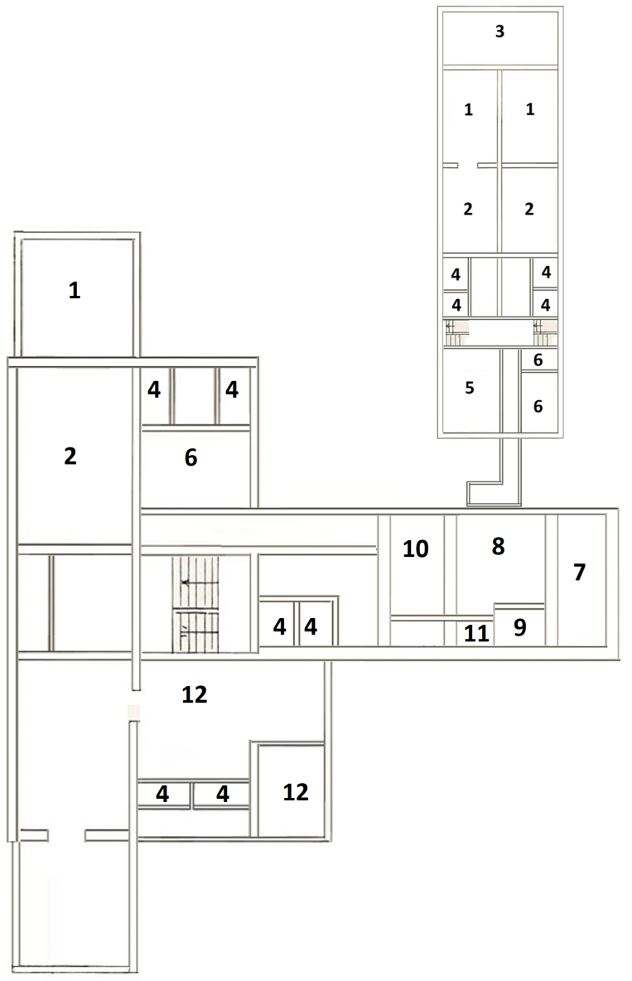
1 Ննջասենյակ | 2 Խաղասենյակ | 3 Պատշգամբ | 4 Ս/Հ | 5 Դահլիճ | 6 Կաբինետ | 7 Սննդի պահեստ | 8 Խոհանոց | 9 Սննդի վերամշ․
10 Բուժկետ | 11 Հանդերձարան | 12 պահեստ

ՊԱՅՄԱՆԱԿԱՆ ՆՇԱՆՆԵՐ
Տարահանման ելք
Տարահանման պահեստային ելք
Տարահանման ելքի ուղղություն
Տարահանման ուղղություն
Տարահանման ուղղություն
Ուղղություն դեպի թաքստոց
Հրշեջ սարքավորումներ
Կրակմարիչ
Ազդարարման կոճակ
Դեղատուփ
էլեկտրական վահանակ
Անվտանգ վայր
Տարահանման հավաքատեղի

ՀՀ ԱՐԱՐԱՏԻ ՄԱՐԶԻ «ԱՐՏԱՇԱՏ ՀԱՄԱՅՆՔԻ, ԱՐՏԱՇԱՏ ՔԱՂԱՔԻ ԹԻՎ 5 ՄՍՈՒՐ ՄԱՆԿԱՊԱՐՏԵԶ»-Ի ՏԱՐՀԱՆՄԱՆ ՍԽԵՄԱ
Երկրորդ հարկ
ՊԱՅՄԱՆԱԿԱՆ ՆՇԱՆՆԵՐ
Տարահանման ելք
Տարահանման պահեստային ելք
Տարահանման ելքի ուղղություն
Տարահանման ուղղություն
Տարահանման ուղղություն
Ուղղություն դեպի թաքստոց
Հրշեջ սարքավորումներ
Կրակմարիչ
Ազդարարման կոճակ
Դեղատուփ
էլեկտրական վահանակ
Անվտանգ վայր
Տարահանման հավաքատեղի
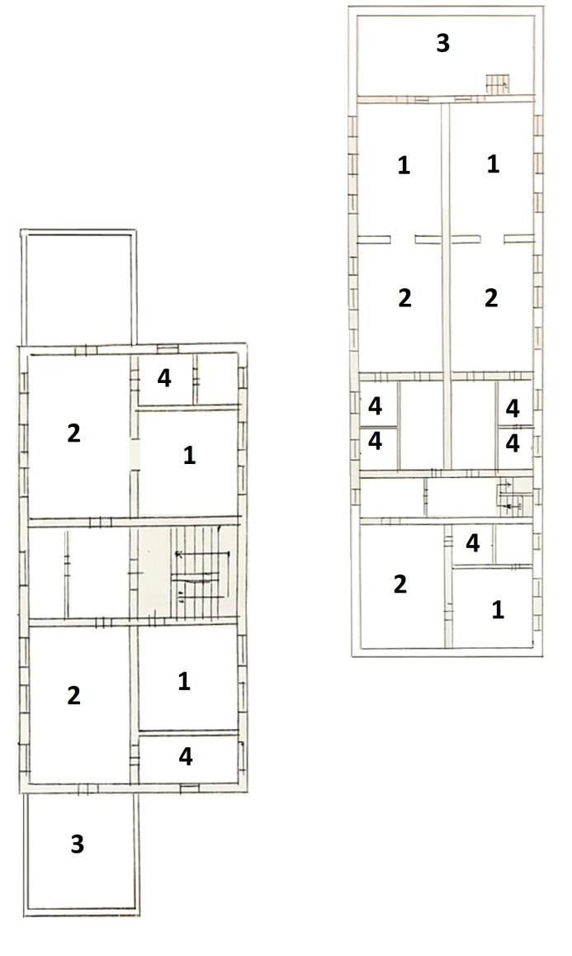

1 Ննջասենյակ | 2 Խաղասենյակ | 3 Պատշգամբ | 4 Ս/Հ

ՀՀ ԱՐԱՐԱՏԻ ՄԱՐԶԻ «ԱՐՏԱՇԱՏ ՀԱՄԱՅՆՔԻ, ԱՐՏԱՇԱՏ ՔԱՂԱՔԻ ԹԻՎ 5 ՄՍՈՒՐ ՄԱՆԿԱՊԱՐՏԵԶ»-Ի ՏԱՐՀԱՆՄԱՆ ՍԽԵՄԱ
Նկուղային հարկ
ՊԱՅՄԱՆԱԿԱՆ ՆՇԱՆՆԵՐ
Տարահանման ելք
Տարահանման պահեստային ելք
Տարահանման ելքի ուղղություն
Տարահանման ուղղություն
Տարահանման ուղղություն
Ուղղություն դեպի թաքստոց
Հրշեջ սարքավորումներ
Կրակմարիչ
Ազդարարման կոճակ
Դեղատուփ
էլեկտրական վահանակ
Անվտանգ վայր
Տարահանման հավաքատեղի

Տարահանման հավաքակետի սխեմա
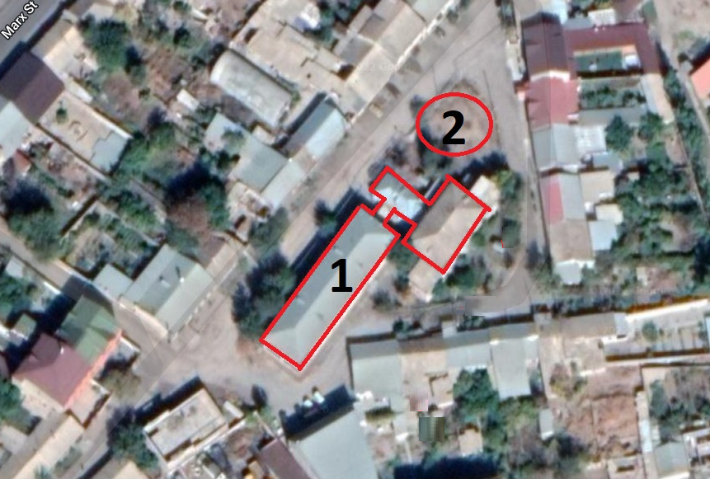
 | Պայմանական նշաններ
1 | Մանկապարտեզ
2 | Տարահանման վայր

ԺԶ. Ստորև ներկայացվում է հաստատության լիցենզիայի լուսապատճենը և հաստատության խմբասենյակների մակերեսները:

Խմբասենյակ | Խմբասենյակի մակերեսը (քմ)+պատշգամբ | Մեկ սանին բաժին ընկնող մակերեսը (քմ) առանց պատշգամբ | Նորմերից պակաս կամ ավելի մակերեսը (քմ)
1 կրտսեր I Ա | 132.9 +35.4 | 5.3
2 կրտսեր I Բ | 132.7+35.4 | 5,3
3 կրտսեր II Ա | 110.9 | 3.7
4 կրտսեր II Բ | 101.5+40.3 | 3.4
5 միջին Ա | 115.3+37.8 | 3.8
6 միջին Բ | 130.5+34.5 | 4.4
7 ավագ | 130.9+35 | 4.4

Հաստատությունում գործում է 7 տարիքային խումբ։ Մանկապարտեզի 2 մասնաշենքերը կառուցվել են 1988 և 1964 թվականներին և երբևիցե չեն հիմնանորոգվել, հետևաբար խմբասենյակների մակերեսները որոշ չափով տարբերվում են Հայաստանի Հանրապետության քաղաքաշինության կոմիտեի նախագահի 2020թ․ դեկտեմբերի 10-ի N 95-Ն հրամանով սահմանված շինարարական նորմերից։ Արտաշատ քաղաքի թիվ 6 մանկապարտեզի փակման պատճառով ստիպված ենք եղել ընդունել սահմանվածից ավել երեխաներ , որի պատճառով մեկ սանին հասնող մակերեսը բնականաբար նվազել է:

3․ ՍԱՆԵՐԻ ԱՆՎՏԱՆԳ ԿԵՆՍԱԳՈՐԾՈՒՆԵՈՒԹՅԱՆ ԵՎ ԱՌՈՂՋ ԱՊՐԵԼԱԿԵՐՊԻ ԿԱՐՈՂՈՒԹՅՈՒՆՆԵՐԻ ԵՎ ՀՄՏՈՒԹՅՈՒՆՆԵՐԻ ՁԵՎԱՎՈՐՄԱՆ ՀԱՄԱՐ ՈՒՍՈՒՑՈՂԱԿԱՆ ԾՐԱԳՐԵՐԻ ԻՐԱԿԱՆԱՑՈՒՄ

Ցուցանիշ | Այո | Ոչ
ա. ուսումնական հաստատության անձնակազմը և սաները տիրապետում են արտակարգ իրավիճակներում գործելու վարքականոններին.
բ. ուսումնական հաստատության անձնակազմը և սաները տեղեկացված են հաստատությունում առկա անվտանգության միջոցների (էլեկտրական վահանակ, հրշեջ-տեղեկատու, հրշեջ-ծորակ և այլն) գտնվելու տեղերի վերաբերյալ, իսկ անձնակազմը տիրապետում է դրանց օգտագործման կանոններին.
գ. հաստատությունում իրականացվում են տեղական նշանակության վտանգների գնահատման և աղետներին պատրաստվածության վերաբերյալ տարաբնույթ միջոցառումներ.
դ. ուսումնական հաստատությունում առկա է աղետներին պատրաստվածության, քաղաքացիական պաշտպանության պլան, և ուսումնական տարվա ընթացքում գործարկվում է պլանը, իրականացվում են վարժանքներ, վարվում է գրանցամատյան.
ե. ուսումնական հաստատությունն ապահովված է լոկալ ջեռուցման անվտանգ համակարգով.

զ. ուսումնական հաստատության բոլոր խմբասենյակներում առկա են ջեռուցումն ապահովող մարտկոցներ, և ջեռուցման ամիսներին խմբասենյակներում ջերմաստիճանը համապատասխանում է առողջապահության նախարարի 2002 թվականի դեկտեմբերի 20-ի N 857-Ն հրամանով սահմանված սանիտարահիգիենիկ նորմերին.
է. ուսումնական հաստատության միջանցքները ջեռուցվում են, և միջանցքներում ջերմաստիճանը համապատասխանում է առողջապահության նախարարի 2002 թվականի դեկտեմբերի 20-ի N 857-Ն հրամանով սահմանված սանիտարահիգիենիկ նորմերին.
ը. ուսումնական հաստատությունն ապահովված է շուրջօրյա հոսող խմելու ջրով.
թ. ուսումնական հաստատության բոլոր խմբասենյակներում առկա են առանձնացված վերանորոգված սանհանգույցներ
ժ. ուսումնական հաստատության բոլոր սանհանգույցներն ապահովված են շուրջօրյա հոսող ջրով և հիգիենայի պարագաներով (օճառ, թուղթ և այլն).
ժա. հաշմանդամություն ունեցող անձանց համար կա հարմարեցված սանհանգույց, որի մոտ առկա է հաշմանդամության տարբերանշանը.
ժբ. ուսումնական հաստատությունում առկա է սննդի կազմակերպման կետ, որը համապատասխանում է առողջապահության նախարարի 2002 թվականի դեկտեմբերի 20-ի N 857-Ն հրամանով սահմանված սանիտարահիգիենիկ նորմերին.
ժգ.ուսումնական հաստատության սննդի կազմակերպման կետում փակցված են առողջ սննդակարգի վերաբերյալ համապատասխան պաստառներ.
ժդ. ուսումնական հաստատությունում առկա է բուժկետ, և կարող է տրամադրվել առաջին բուժօգնություն.

Ամսաթիվը | Խումբը | Միջոցառման անվանումը, նկարագիրը և օգտագործված պարագաներն ու ուսումնական նյութերը | Մասնակից սաների և աշխատակիցների թիվը
30 նոյեմբերի 2022թ․ | Բոլոր խմբերը | «Օդային տագնապ» ազդանշանի դեպքում անձնակազմի պատսպարման իրականացումը» թեմայով հատուկ տակտիկական ուսումնական վարժանք | 32/154
10 հունվար 2023թ. | Բոլոր խմբերը | «Օդային տագնապ» Ա-ի պլանային վարժանք | 32/173

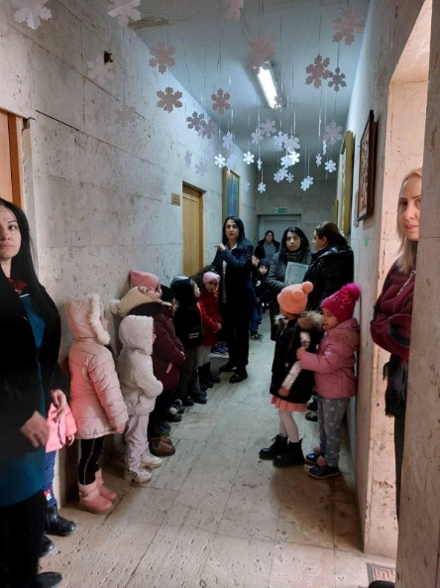
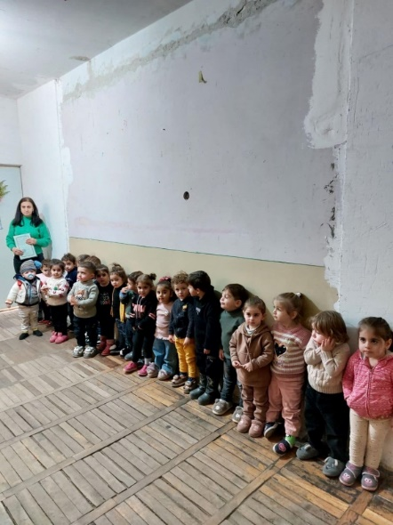
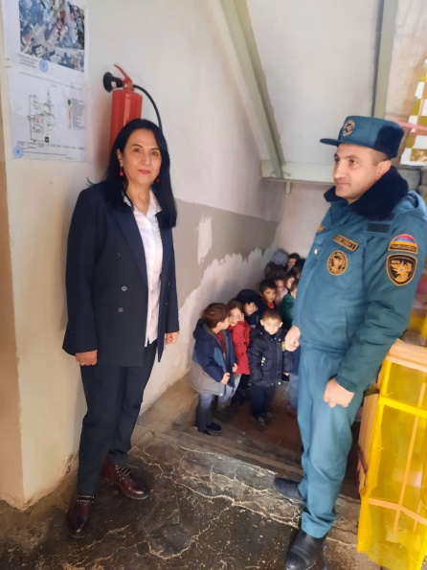
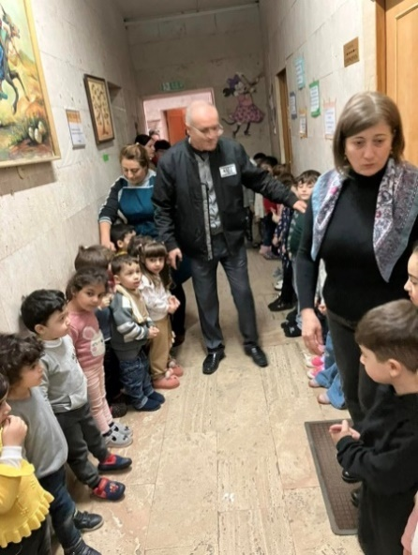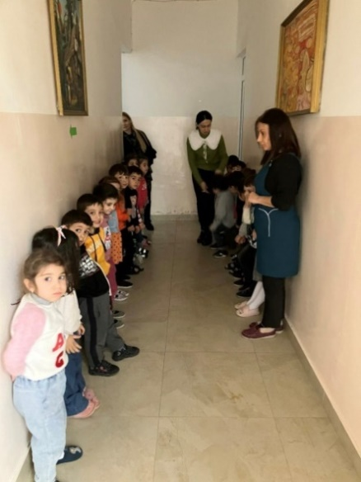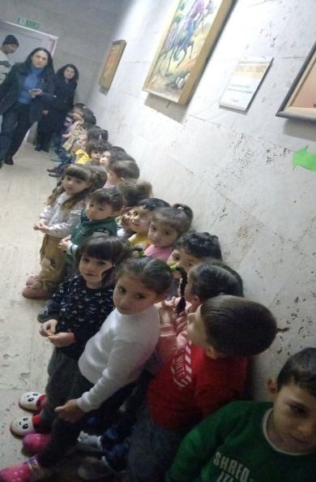
10.01.2023թ
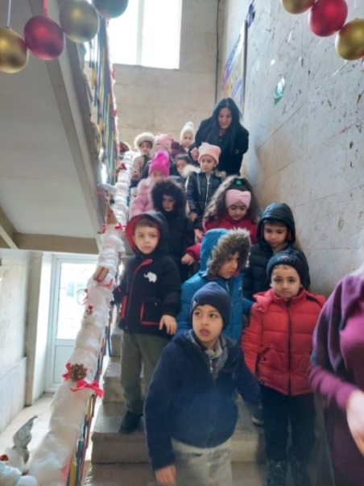
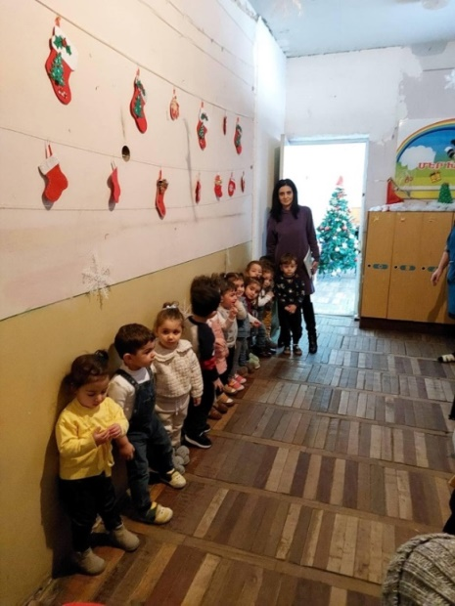

ԺԴ
Հաստատությունում առկա է բուժկետ
Հաստատությունն ունի բուժաշխատող և կարող է տրամադրվել առաջին բուժօգնություն (ընդգծել այո կամ ոչ բառերը)
Այո Ոչ
Բուժկետի գտնվելու հարկը և տա րածքը (քմ) | Բուժաշխա-տողներ (թիվը և նրանց պաշտոն-ները) | Բուժկետում առկա գույքը | Բուժկետը վերանորոգված է, թե ոչ. |  | Բուժկետի սանիտարական վիճակը | Առաջին բուժօգնության միջոցների և դեղերի առկայությունը
1-ին հարկ, 31,6 ք․մ | 1 բուժքույր | 1 գրասեղան, 1 մանկական սեղան, 2 մեծ աթոռ, 1 բազկաթոռ, դեղորայքի պահարան, բժշկական կշեռք -հասակաչափ, մահճակալ սովորական, մահճակալ բժշկական, ախտահանման համար նախատեսված տարաներ | Այո |  | Գերազանց | Առկա են առաջին բուժօգնության դեղարկղիկը, ՆՈՒՀ-երի համար պարտադիր համարվող դեղորայքը, մեկանգամյա արտահագուստ,դիմակ, բախիլ, ձեռնոց, ախտահանող միջոցներ, վիրակապման միջոցներ, ջերմաչափեր ՝ սաների թվով՝ ըստ խմբերի, 2 հատ անհպում ջերմաչափեր, քլորամին, սպիրտ

Ուսումնական հաստատության անձնակազմը տիրապետում է արտակարգ իրավիճակներում գործելու վարքականոններին: 2021թ․ հունիս և հոկտեմբեր ամիսներին հաստատությունում Արտաշատի հրշեջ-փրկարարական ջոկատի կողմից իրականացվել են հատուկ տակտիկական 2 ուսումնավարժություն, թեման` « Հրդեհաշիջման կազմակերպումը և իրականացումը նախադպրոցական հաստատություններում»:
2022-2023 ուսումնական տարում նախատեսվում է ավելացնել անվտանգության բնագավառում կազմակերպվող վարժանքների, սեմինարների թիվը՝ նպատակ ունենալով կատարելագործել անվտանգության ապահովման ուղղությամբ անձնակազմի տեսական գիտելիքները և գործնական հմտությունները։ Այդ նպատակով 2022թ․ նոյեմբերի 30-ին ՀՀ Արարատի մարզի Արտաշատի համայնքապետարանի և ԱԻՆ Արարատի մարզային մասնաճյուղի կողմից Արտաշատ քաղաքում իրականացվել է «Օդային տագնապ ազդանշանի դեպքում անձնակազմի պատսպարման իրականացումը» թեմայով հատուկ տակտիկական ուսումնական վարժանք՝ հաստատության բոլոր աշխատակիցների և շուրջ 154 սանի մասնակացությամբ: 2023թ հունվարի 10-ին ԱԻՆ ՓԾ Արարատի ՄՓՎ –ի կողմից անցկացվել է պլանային վարժանք ՝«Օդային տագնապ ազդանշանի դեպքում անձնակազմի պատսպարման իրականացումը» թեմայով, մասնակցությամբ բոլոր աշխատակիցների և 144 սաների
Ուսումնական հաստատության անձնակազմը և սաները տեղեկացված են հաստատությունում առկա անվտանգության միջոցների (էլեկտրական վահանակ, հրշեջ-վահանակ, կրակմարիչներ) գտնվելու տեղերի վերաբերյալ, իսկ անձնակազմը տիրապետում է դրանց օգտագործման կանոններին։ Սաները ևս, ըստ տարիքային առանձնահատկությունների, ստանում են գիտելիքներ, թե ինչպես պետք է դրսևորեն իրենց արտակարգ իրավիճակներում:
Շենքի տարբեր հատվածներում փակցված են տարհանման պլան-սխեմաներ: Հաստատությունն ունի նաև 2022թ. հոկտեմբերի 17-ին հաստատության տնօրենի թիվ 143 հրամանով հաստատված և ՀՀ ԱԻՆ ՓԾ մարզային փրկարարական վարչության կողմից հաստատված աղետների ռիսկի կառավարման պլան, որը գործարկված է , իրականացվում են վարժանքներ, սերտ համագործակցում ենք ԱԻՆ-ի համապատասխան կառույցների հետ, վարում ենք համապատասխան գրանցամատյաններ: 2023թ. մարտի 10-ի մսուր-մանկապարտեզի տնօրենի թիվ 44 հրամանի համաձայն հաստատվել է մսուր-մանկապարտեզի քաղաքացիական պաշտպանության պլանը: Պլանում առանձնացված են քաղաքացիական պաշտպանության թվով 6 կազմավորումներ, որոնցում ընդգրկված են հաստատության 13 աշխատակիցներ: Աշխատակիցները ծանոթ են պլանով իրենց վերապահված գործառույթներին:
2023թ-ի ապրիլի 5-ից (տնօրենի հրաման թիվ 44 տրված 10 մարտի 2023թ.) մանկապարտեզն ունի Քաղպաշտպանության պլան, որը հաստատվել է Արարատի մարզային փրկարարական վարչության կողմից:
Հաստատությունն ապահովված է տեղային ջեռուցման անվտանգ համակարգով, որը շահագործվում է ջեռուցման ամիսներին, շուրջօրյա։ Ջեռուցումն ապահովվում է հաստատության խմբասենյակներում և ադմինիստրատիվ 2 աշխատասենյակներում, Միջանցքները, դահլիճը, խոհանոցը, բուժքրոջ աշխատասենյակը, մեթոդական կաբինետը ջեռուցվում են էլեկտրական տաքացուցիչներով։ Ջերմաստիճանը հաստատության տարբեր հատվածներում համապատասխանում է սանիտարահիգիենիկ նորմներին։
Հաստատությունն ապահովված է շուրջօրյա հոսող ջրով։
Հաստատության բոլոր խմբասենյակներին կից առկա են սանհանգույցներ (թվով 7) և աշխատակիցների համար առանձնացված 1 սանհանգույց, որոնք վերանորոգման կարիք ունեն: Դրանք օրվա ընթացքում մի քանի անգամ ախտահանվում, մաքրվում են դաստիարակի օգնականների և հավաքարարի կողմից։ Սանհանգույցներում մշտապես առկա են հիգիենայի պարագաներ՝ հեղուկ օճառ, թուղթ, սաներին ոչ հասանելի վայրերում տեղադրված են ախտահանող նյութերով տարաներ, պատերին փակցված են հիգիենիկ միջոցառումների վերաբերյալ ուսուցողական մանկական պաստառներ։ Ներկա պահին սանհանգույցները հարմարեցված չեն հաշմանդամություն ունեցող երեխաների համար, սակայն նախատեսվում է ձեռնարկել քայլեր՝ ապահովելու որոշակի պայմաններ հաշմանդամություն ունեցող սաների համար (բռնակներ, թեքահարթակներ)։
Հաստատությունում առկա է սանիտարական նորմերին համապատասխան գործող նոր վերանորոգված խոհանոց, որտեղ իրականացվում է սաների համար սննդի պատրաստման ողջ գործընթացը։ Խոհանոցի աշխատակիցները, ինչպես նաև հաստատության այն աշխատակիցները, ովքեր օրվա որոշ պահերի գտնվում են խոհանոցում, կրում են գլխարկներ, գոգնոցներ, ձեռնոցներ։ Խոհանոցում և կից տարածքում առկա են օդոփոխման համակարգ, կրակմարիչ։ Սննդի պատրաստումը իրականացվում է օրական 3 անգամ՝ ըստ նախապես հաստատված ճաշացուցակի։ Սննդամթերքի պահեստում ապահովվում են սննդամթերքի պահպանման նորմերը։
Հաստատությունում առկա է սանիտարական նորմերին համապատասխանող նոր վերանորոգված բուժկետ, որտեղ գտնվում են դեղորայքի և առաջին բուժօգնության պարագաների ապակեպատ պահարանը, առաջին բուժօգնության դեղարկղիկը, սաների անտրոպոմետրիկ չափումների համար նախատեսված հասակաչափը, կշեռքը։ Կա առանձնացված սանհանգույց, մեկուսարան, ախտահանիչ լուծույթների պատրաստման առանձնասենյակ: Բուժկետում բուժքրոջ կողմից ըստ անհրաժեշտության ցուցաբերվում է առաջին բուժօգնություն սաներին, ինչպես նաև աշխատակիցներին։ Բուժքույրը վարում է աշխատակիցների պարտադիր բժշկական զննության, պատրաստի սննդամթերքի նմուշառման, սննդամթերքի խոտանորոշման, տարածքների ախտահանումների, աշխատակիցների առողջական վիճակի վերաբերյալ և այլ գրանցամատյաներ, հետևում հաստատությունում սանիտարական և սննդի կազմակերպման նորմերի պահպանմանը։

4․ ՍԱՆԵՐԻ ՖԻԶԻԿԱԿԱՆ, ՀՈԳԵՎՈՐ, ՍՈՑԻԱԼԱԿԱՆ ԱՌՈՂՋՈՒԹՅԱՆԸ ՄԻՏՎԱԾ ՈՒՍՈՒՄՆԱԴԱՍՏԻԱՐԱԿՉԱԿԱՆ ԾՐԱԳՐԵՐԻ ԵՎ ՄԻՋՈՑԱՌՈՒՄՆԵՐԻ ԻՐԱԿԱՆԱՑՈՒՄ

Ցուցանիշ | Այո | Ոչ
ա. ուսումնական հաստատության մանկավարժական աշխատողների կողմից իրականացվում են սաների նկատմամբ բռնության, ֆիզիկական կամ հոգեբանական ճնշման դեպքերի բացահայտման, դրանց մասին զեկուցման, կանխարգելման և հանրային քննարկման աշխատանքներ.
բ.ուսումնական հաստատությունն անհատական խորհրդատվությունների, ծնողական ժողովների միջոցով իրականացնում է սանի խնամքի ու դաստիարակության, ընտանիքում ծնողական պարտականությունների նկատմամբ պատաս- խանատվության բարձրացման, ծնողավարման հմտությունների զարգացման, ինչպես նաև բռնության, ֆիզիկական կամ հոգեբանական ճնշման բացառման, երեխայի զարգացման համար անվտանգ միջավայրի ձևավորման հարցերի վերաբերյալ իրազեկման միջոցառումներ.

Ամսաթիվը | Խումբը | Միջոցառման անվանումը, նկարագիրը և օգտագործված պարագաներն ու ուսումնական նյութերը | Մասնակիցների թիվը
03.09.2022թ. | Հանդիպում բոլոր խմբերի ծնողների հետ | Ծնողական ընդհանուր հանդիպում` տնօրենի, մեթոդիստի,դաստիարակների բուժքրոջ մասնակացությամբ, որի ընթացքում քննարկվել են նոր ուսումնական տարվա անելիքները, նոր ընդունված ծնողների համար մեկ անգամ ևս խոսվել է մանկապարտեզի աշխատանքային գրաֆիկի, դրա պահպանման մասին: Խոսվել է ծնող հաստատություն կնքվող պայմանագրի որոշ կետերի փոփոխությունների մասին: Մեթոդիստի և բուժքրոջ ելույթներն ուղղված էին նախադպրոցական տարիքի առանձնահատկությունների վերաբերյալ ծնողների տեղեկացվածության մակարդակի բարձրացմանև ու ճիշտ ծնողավարության խթանմանը։ | Ավելի քան 90
01.09. 2022թ -10.09.2022թ | Ծնողական ժողովներ բոլոր խմբերում | Տնօրենի նախաձեռնությամբ և մասնակցությամբ անցկացվել են ծնողական ժողովներ բոլոր խմբերում: Նոր ձևավորված մսուրային խմբերի ծնողների հետ հանդիպման ժամանակ տնօրենը մանրամասնորեն ծանոթացրեց հաստատության կարգապահական կանոններին, ծնողների իրավունքներին, պարտականություններին, մսուրային խմբի երեխաների տարիքային առանձնահատկություններին: Ծնողական ժողովները միշտ ուղեկցվել են ակտիվ քննարկումներով և հարցուպատասխաններով: Հատկապես կարևորվեց մսուրային խմբերի երեխաների կենցաղն ու առօրյան: | Շուրջ 110
04.04.2023թ.  06.04.2023թ.  11.04.2023թ. | Ծնողական ժողովների անցկացում՝ կրտսեր և միջին խմբերում, | Անցկացվել են ծնողական ժողովներ բոլոր խմբերում: Թեման՝ "Երեխաները և ընտանեկան բռնությունը": Հանդիպման ժամանակ ծնողներին տրամադրվեցին թեմային վերաբերվող գրքույկներ, ձեռնարկներ, բրոշյուրներ: Առանցքային էր հոգեբանական տրավմա ստացած երեխայի տրավմայի հաղթահարման ուղիների մասին քննարկումը: Այդ նպատակով ծնողներին բաժանվեց ուղեցույցներ և բրոշյուրներ – «Երեխաները և ընտանեկան բռնությունը», «Գիտե՞ք ինչ է ընտանեկան բռնությունը», «ՏՐԱՎՄԱ Ուղեցույց երեխաների և ծնողների համար» մեծ ոգևորությամբ ընդունվեց: Ժողովների ընթացքում քննարկվել են նաև խմբերում առկա խնդիրները և փորձել ենք գտնել դրանց վերացման ուղիները: | Շուրջ 110

Լուսանկարներ ծնողական տարբեր հանդիպումներից՝

- ՏԵՂԵԿՈՒԹՅՈՒՆՆԵՐ ՈՒՍՈՒՄՆԱԿԱՆ ՀԱՍՏԱՏՈՒԹՅԱՆ ՄԱՆԿԱՎԱՐԺԱԿԱՆ ԱՆՁՆԱԿԱԶՄԻ ԵՎ ՈՒՍՈՒՄՆԱԴԱՍՏԻԱՐԱԿՉԱԿԱՆ ԳՈՐԾԸՆԹԱՑԻ ՄԱՍԻՆ

Ցուցանիշը | 2020-2021 | 2021-2022 | 2022-2023 | Փոփոխությունների դինամիկան (աճ կամ նվազում)
Մանկավարժական աշխատողների ընդհանուր թիվը | 19 | 17 | 19 | աճ
Մանկավարժական աշխատողների միջին շաբաթական ծանրաբեռնվածությունը կամ դրույքաչափը | 0.53 | 0.56 | 0.593 / մսուրային խումբ/ | աճ

Ըստ էության 2021-2022 ուստարում հաստատության մանկավարժական աշխատողների թվաքանակը նախորդ՝ 2021-2022 ուսումնական տարվա համեմատ նվազել է 2-ով, ինչը պայմանավորված է աշխատակիցների աշխատանքից ազատման և թափուր տեղերի համար կայացած մրցույթների արդյունքում ամբողջական դրույքով աշխատողների թվի ավելացմամբ: 2022-2023թթ մանկավարժական աշխատողների թվի փոփոխությունը կապված է Արտաշատ համայնքի ավագանու որոշմամբ նոր հաստիքների առկայությամբ որոնց համար հայտարարվել և կայացել են մրցույթներ: 2022-2023 ուսումնական տարում Արտաշատ համայնքի ավագանու որոշմամբ տարանջատվել են մսուրային խմբերի դաստիարակների դրույքաչափերը սովորական խմբերի դաստիարակների դրույքչափերից: Հաստատության դաստիարակները ներկայումս աշխատում են 1,25 դրույք ծանրաբեռնվածությամբ, իսկ մսուրային խմբերի դաստիարակները՝ 1.4 դրույքով: Երկարացվել է աշխատաժամանակը՝ դարձել 9-ժամյա:

Պաշտոնը | Անունը, ազգանունը, հայրանունը | Տվյալ պաշտոնում աշխատելու ժամանակահատ  վածը | Տվյալ հաստատությու-նում աշխատելու ժամանակահատ  վածը | Պետական պարգևները, կոչումները և այլն
Տնօրեն | Շուշան Թուրայրի Մարգարյան | 08.08.2008թ-ից մինչ օրս | 08.08.2008թ մինչ օրս | Պատվոգիր մարզպետից
տնօրենի ուսում.գծով տեղակալ /ժ/պ/ | Նաթելլա Հակոբյան | 24․03․2023թ․ մինչ օրս | 24․03․2023թ․մինչ օրս
ՏՎՅԱԼՆԵՐ ՀԱՍՏԱՏՈՒԹՅԱՆ ՎԱՐՉԱԿԱՆ ԿԱԶՄԻ ՎԵՐԱԲԵՐՅԱԼ

Տվյալներ մանկավարժական խորհրդի կազմի վերաբերյալ
01.09.2023թ դրությամբ

Անուն, ազգանուն, հայրանուն | Զբաղեցրած պաշտոնը | Կրթությունը | Հաստատության  մանկխորհրդի կազմում ընդգրկված լինելու ժամանակահատվածը | Պետական պարգևները, կոչումները և այլն
Շուշան Մարգարյան | տնօրեն | Բարձրագույն | 08.08.2008.-մինչ օրս
Նաթելլա Հակոբյան | մեթոդիստ | Բարձրագույն | 24.03.2023․ մինչ օրս
Անի Մարկոսյան | դաստիարակ | Բարձրագույն | 02.08.2017թ մինչ օրս
Աննա Միրզոյան | դաստիարակ | Բարձրագույն | 15.01.2020թ մինչ օրս
Տաթևիկ Հովհաննիսյան | դաստիարակ | Բարձրագույն | 14.05.2012թ մինչ օրս
Նելլի Այվազյան | դաստիարակ | Միջն/մասն. | 02.10.2006թ առ այսօր
Թերեզա Մուշեղյան | հոգեբան | Բարձրագույն | 03.05.2023թ մինչ օրս
Շողեր Բաբայան | դաստիարակ | Բարձրագույն | 22.09.2021թ մինչ օրս
Արմինե Սաղաթելյան | դաստիարակ | Միջն/մասն. | 09.10.2009թ առ այսօր
Նելլի Ասատրյան | դաստիարակ | Միջն/մասն. | 09.03.2009թ առ այսօր
Անահիտ Գալստյան | դաստիարակ | Միջն/մասն. | 27.07.2022թ առ այսօր
Լուսինե Սաֆարյան | դաստիարակ | Միջն/մասն. | 15.09.2021թ առ այսօր
Սիրանուշ Բաղդասարյան | դաստիարակ | Միջն/մասն. | 01.08.2018թ առ այսօր
Լուիզա Պետրոսյան | Երաժշտական ղեկավար | Միջն/մասն. | 11.04.2005թ առ այսօր
Ալիսա Շահբազյան | Երաժշտական ղեկավար | Բարձրագույն | 04.06.2013թ առ այսօր
Լուսինե Կարապետյան | Սոցմանկավարժ | Բարձրագույն | 23.10.2018թ առ այսօր
Շուշանիկ Պողոսյան | Լոգոպեդ | Բարձրագույն | 02.04.2014թ առ այսօր
Շահանե Նուրիջանյան | Դաստիարակ | Բարձրագույն | 16.05.2023թ առ այսօր
Տաթևիկ Մովսիսյան | Պարուսույց | Միջն/մասն. | 02.08.2023թ առ այսօր
Տաթև Ոսկանյան | Ֆիզկուլտ հրահանգիչ | Բարձրագույն | 02.08.2023թ առ այսօր

Հաստատության մանկավարժական աշխատողների մրցունակության բարձրացման նպատակով 2022-2023 ուսումնական տարում իրականացվել են ՆԴ կրթական չափորոշիչների հետևողական ուսումնասիրում-քննարկումներ, հետևողականորեն անց են կացվել մեթոդժամեր, ներդրվել են նոր, ժամանակակից մոտեցումներ, մեթոդներ, անհամեմատ ավելացվել է ուսումնական խաղերի քանակը ուսումնադաստիարակչական գործընթացում: Ողջ 2022-2023 ուսումնական տարվա ընթացքում մանկավարժական աշխատողների կողմից յուրաքանչյուր խմբում կազմակերպվել և ներկայացվել են տիկնիկային, ստվերային ներկայացումներ և հեքիաթների բեմադրումներ ։ Նման մոտեցումը աշխատանքին նախատեսվում է շարունակել այս և առաջիկա տարիներին և էլ ավելի խորացնել՝ նպաստելով առավել որակյալ աշխատանքի կազմակերպմանը և ողջ ուսումնադաստիարակչական գործընթացի բարելավմանը։

Ցուցանիշ
ա. մանկավարժական աշխատողներից քանիսն ունեն գիտական կոչում. | 0
բ. մանկավարժական աշխատողներից քանիսն են վերջին 5 տարում վերապատրաստում անցել նախարարության կողմից երաշխավորված կազմակերպություններում. | Բոլորը  / պարտադիր վերապատրաստման մասնակցել են 3 մանկավարժ/
գ. մանկավարժական աշխատողներից քանիսն են վերապատրաստվել որպես վերապատրաստող (դասախոս) և վարում են վերապատրաստման դասընթացներ. | 0
դ. որքան է մանկավարժական աշխատողների միջին տարիքը. | 48
ե. մանկավարժական աշխատողներից քանիսն ունեն միջազգային ու տեղական պարբերականներում(ամսագրերում) հրապարակված հոդվածներ, մասնագիտական հրապարակումներ, ինչպես նաև մեթոդական ձեռնարկներ, գիտամանկավարժական, հեղինակային և այլ աշխատություններ. | 0
զ. մանկավարժական աշխատողներից քանիսն են ուսումնական գործընթացում կիրառում ժամանակակից տեղեկատվական հաղորդակցման տեխնոլոգիաներ /ՏՀՏ/. | բոլորը
ը. որքան է մանկավարժական աշխատողների բացակայությունների ընդհանուր թիվը. | 244

2022թ հոկտեմբեր ամսին մանկապարտեզում անցկացվեց հանդիպում Արարատի մարզպետարանի երեխաների պաշտպանության բաժնի մասնագետների /հոգեբան և մանկաբույժ/ և մանկապարտեզի մանկավարժական աշխատակիցների հետ: Թեման՝ մանկավարժական աշխատողների կողմից երեխաների նկատմամբ ֆիզիկական և հոգեբանական բռնության գործադրման բացառումը:
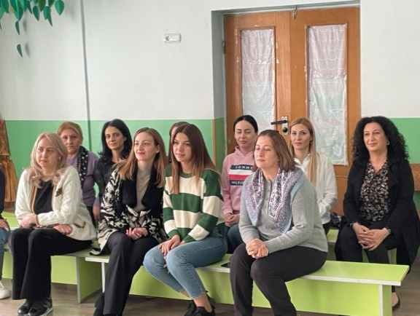
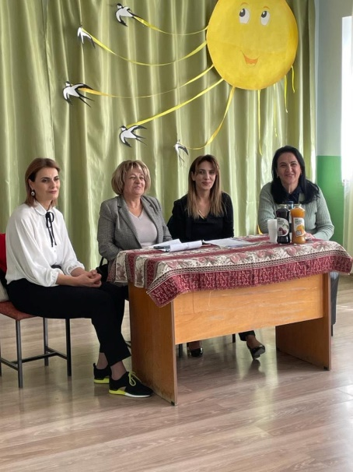
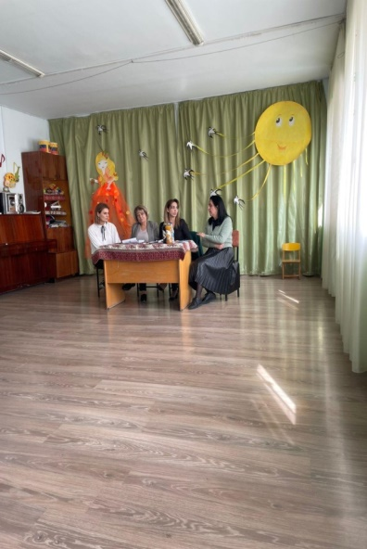

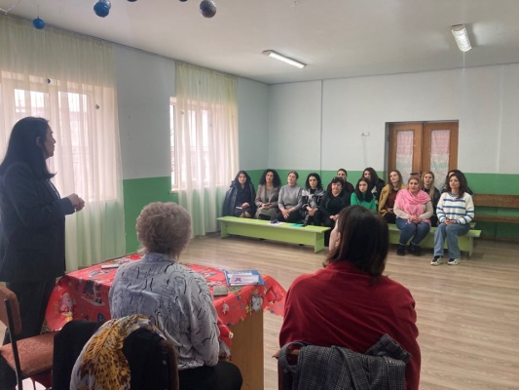
Տվյալներ հաստատության ուսումնադաստիարակչական գործընթացի վերաբերյալ
Ցուցանիշ | Այո | Ոչ
ա. սահմանված ժամկետում ձևավորվել է սաների համակազմը՝ ըստ տարիքային խմբերի
բ.ուսումնական հաստատությունում իրականաց-վում են մանկավարժական խորհրդի նիստեր և առկա է մանկավարժական խորհրդի նիստերի արձանագրությունների մատյան.
գ.ուսումնադաստիարակչական գործընթացը կազմակերպվում է նախադպրոցական կրթության պետակական կրթական չափորոշչին և տվյալ տարիքային խմբի ծրագրին (այդ թվում՝ կրթության պետական լիազոր մարմնի կողմից հաստատված հեղինակային և այլընտրանքային) համապատասխան.
դ.ուսումնական հաստատությունում ձևավորվել է ազգային փոքրամասնությունների երեխաների համակազմով խումբ և ուսումնադաստիարակչական գործընթացը կազմակերպվում է վերջիններիս մայրենի լեզվով՝ հայերենի պարտադիր ուսուցմամբ.
ե.մանկավարժական աշխատողները տիրապետում ուսուցման ժամանակակից (երեխայակենտրոն, մասնակցային, ինտերակտիվ և այլ) մեթոդներին և գործնականում կիրառում դրանք.
զ. մեթոդիստը ցույց է տվել խորհրդատվական օգնություն մեթոդական, ուսումնական և դաստիարակչական աշխատանքներ կազմակերպելու համար, անցկացրել է բաց պարապմունքներ, սեմինարներ, սեմինար-պրատիկումներ.
է. մեթոդիստը վերահսկել է նախադպրոցական կրթական ծրագրի կատարումը.
ը.ուսումնական տարվա ընթաց- քում հաստատությունում անցկացվել են ցուցադրական բաց պարապմունքներ, իրականացվել նախագծեր.  (Եթե այո, նշել՝ ծրագրային որ բաղադրիչների ուղղությամբ են անցկացվել և քանակը): | Այո  2022-23 ուստարվա ընթացքում հաստատությունում անց են կացվել հետևյալ բաց պարապմունքները՝ «Վիտամիններ» թեմայով Միջին ա խմբում, «Մաթեմատիկական հասկացությունների յուրացման ստուգում» թեմայով Միջին բ խմբում, «Գարուն» թեմայի ամփոփում Կրտսեր II ա խմբում, «Տարվա եղանակների ամփոփում» թեմայով կրտսեր II բ խմբում:  Ուստարվա ընթացքում ուսումնադաստիարակչական աշխատանքներն առավել ուսանելի պատկերավոր , հագեցած , արդյունավետ դարձնելու նպատակով հաստատությունում կազմակերպվել և իրականացվել են հետևյալ նախագծերը  1.2022-23ուս.տարվա առաջին օրը նշվել է «Գիտելիքի օր» փոքրիկ ցերեկույթ, որը ներկայացրեցին ավագ խմբի սաները: Օրվա խորհրդով ավագ երեխաներին բաժանվեց հեքիաթի փոքրիկ գրքեր:  2.«Բերքի տոն» Ցուցահանդես  Միջոցառմանը մասնակցել են բոլոր տարիքային խմբերի երեխաները: Նպատակը՝ ծանոթացնել երեխաներին մեր ազգային ուտեստներին , երգերին և պարերին:Ունեցանք նաև դաստիարակների մասնակցությամբ ազգային «Կարնո քոչարի» պարի կատարում: Յուրաքանչյուր խումբ պատրաստել էր տոնին համապատասխան գեղեցիկ փոքրիկ համարներ:  3.Ամանորին կազմակերպվել է գեղեցիկ ցերեկույթ, որին մասնակցել էին բոլոր տարիքային խմբերը: Հյուր էին եկել Ձմեռ պապն ու Ձյունանուշը:  4.Անցկացվել է ցերեկույթ՝ նվիրված Հայոց բանակի տոնին, արտահայտելով ուրախություն , նաև սովորեցնելով երեխաներին տոնին մասնակցելու վարքի կանոնները:  5.Իրականացվել է Տյառնընդառաջի ծես, ավագ խմբի մասնակցությամբ, օգտագործվել է ծեսին բնորոշ երգեր և պարեր:  6.Թումանյանի ծննդյան օրվա կապակցությամբ իրականացվել է «Ծիտը» հեքիաթի բեմադրություն՝ ավագ խմբի մասնակցությամբ:  7.Անցկացրել ենք ստվարաթղթե խաղատիկնիկներով երաժշտական ներկայացում՝ «Ով եմ ես», մսուրային խմբի սաների մասնակցությամբ:  8.Սուրբ Զատկի տոնակատարությանն ընդառաջ անցկացրել ենք ավագ և միջին խմբի սաների և քահանայի հետ հանդիպում «Զատկի խորհուրդը» թեմայով : Բուն Զատկի տոնակատարությունը նշվել է մանկապարտեզի բոլոր խմբերում: Ծնողների ակտիվ մասնակցւթյամբ ձևավորվել են տոնական սեղաններ :  9.Մայրության տոնի առթիվ կազմակերպվել է ցերեկույթ ավագ խմբի մասնակցությամբ, որտեղ երեխաները ստվարաթղթե տիկնիկներով ցուցադրեցին ներկայացում «Գարուն, մայրիկ» խորագրով:
թ.ուսումնական տարվա ընթաց-քում հաստատությունից դուրս անցկացվել են պարապմունքներ.  (Եթե այո, նշել՝ ծրագրային որ բաղադրիչների ուղղությամբ են անցկացվել և քանակը): | Այո.  10.Մայիս ամսին տարիքային խմբերում կազմակերպվել է «Ծաղիկների աշխարհում» ցուցահանդեսը, որին ներկայացված էին բոլոր խմբերի բոլոր սաների ձեռքի լավագույն աշխատանքները: Ցուցահանդեսի նպատակն էր ամրապնդել երեխաների պատկերացումները այլընտրանքային նկարչության վերաբերյալ:  11.Ավագ խմբի սաներին դպրոցին նախապատրաստելու համար մայիս ամսին կազմակերպվել է էքսկուրսիա դեպի Արտաշատի թիվ 4 միջնակարգ դպրոց : Էքսկուրսիային մասնակցել են նաև ծնողներ: Այցելության ընթացքում աշխատակիցները երեխաներին մանրամասնորեն ներկայացրեցին իրենց աշխատանքի բնույթը , մանկապարտեզային առօրյայից իրենց տարբերությունը:  12.Մայիս ամսին կազմակերպվել է նաև բովանդակալից և ուսանելի էքսկուրսիա դեպի Արտաշատի գեղարվեստի դպրոց: Տեղում երեխաները մասնակցել են կավագործության վարպետի կողմից կազմակերպված վարպետության դասին:
ժ.ուսումնական տարվա ընթաց-քում անցկացվել են պարապ-մունքներ համայնքային ենթակայության այլ կրթական հաստատություններում՝ գրադարան, երաժշտական դպրոց.  (Եթե այո, նշել՝ ծրագրային որ բաղադրիչների ուղղությամբ են անցկացվել և քանակը): | Այո.  13.Մայիսի վերջին կայացել է նաև ավագ խմբի ավարտական հանդեսը, որտեղ երեխաները հանդես եկան գեղեցիկ համարներով և կատարումներով:  14. Հունիսի 1-ին երեխաներին բարձր տրամադություն պարգևելու համար գեղեցիկ ընդունելություն էր կազմակերպվել մանկապարտեզի բակում, որի ընթացքում յուրաքանչյուր խումբ հանդես եկավ իր կատարմամբ:  15.Հունիսին մեր ավագ խմբի սաները հյուրընկալվեցին Արտաշատի երաժշտական դպրոցում: Այնտեղ մեր երեխաները՝ որպես հանդիսատես, մասնակցեցին երեխաների պաշտպանության օրվան նվիրված միջոցառմանը:  16. Հուլիսի 4-ին երկու միջին խմբի սաների մասնակցությամբ տեղի ունեցավ «Առողջ մարմնում՝ առողջ հոգի» խորագրով սպորտլանդիա, որի նպատակն էր մանուկ հասակից երեխաների մեջ սերմանել սեր դեպի սպորտը:  17.Հուլիսի 17-ին մանկապարտեզի բակում կազմակերպվել է մեծ շուրջպար, որին մասնակցել են բոլոր խմբերի սաները և մանկապարտեզի ողջ անձնակազմը:
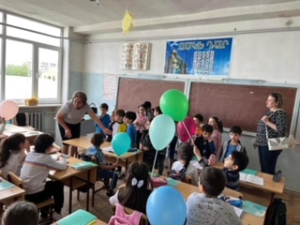
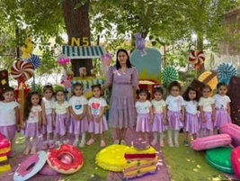
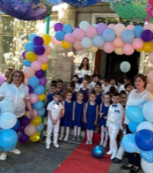

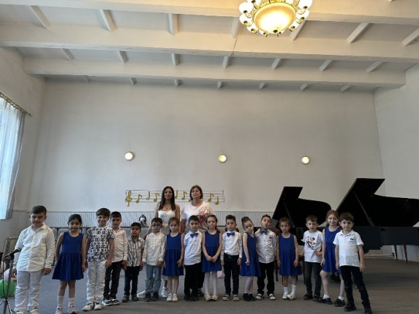
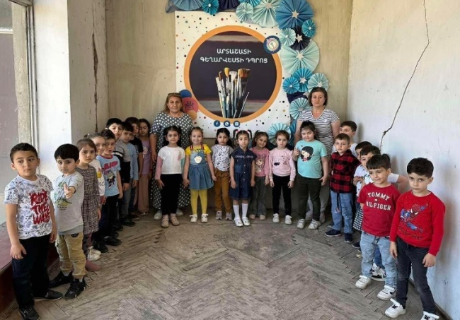

2022-2023ուս.տարին տարբերվում է նախորդ ուսումնական տարիներից: 2023թ. հունվար ամսից մանկապարտեզը 9 ժամյա է դարձել: 2022թ. աշնանը առաջին անգամ մանկապարտեզում կայացել է կրթության և զարգացման առանձնահատուկ կարիք ունեցող երեխաների վկայագրում: 2023թ. փետրվար ամսից մանկապարտեզի մանկավարժական կազմը համալրվել է հոգեբանի, ֆիզ.հրահանգչի և պարուսույցի հաստիքներով :Ուս.տարվա ողջ ուսումնական գործընթացը պարբերաբար նորացվել է ելնելով վերոհիշյալից: Ներառականությունը ուսումնադաստիարակչական գործընթացում պարտավորեցրել է մանկավարժական կազմին համախմբվել և գործել իրավիճակից ելնելով: Անցկացվել են մի քանի հանդիպումներ հոգեբանական ուղվածություն ունեցող հասարակական կազմակերպությունների ներկայացուցիչների հետ: Հանդիպումների թեմաները եղել են «Բռնությունների բացառումը ընտանիքում և մանկապարտեզում»: Անցկացվել են հանդիպումներ տարածքային մանկավարժահոգեբանական կենտրոնի մասնագետների հետ: Հանդիպումների նպատակն է եղել մանկավարժական կազմի որակավորման բարձրացում ներառական կրթության ասպարեզում: Շարունակում ենք ուսումնասիրել և աշխատել նախադպրոցական կրթության պետական կրթական չափորոշիչներով: Կրթական աշխատանքներում կարևորվել է երեխաների խոքի զարգացմանն ուղղված աշխատանքները ելնելով հաստատության տարեկան պլանից: Հատկապես մեծ ուշադրություն է դարձվել ուսումնական խաղերի միջոցով սաներին գիտելիքի փոխանցմանը, ամրապնդմանը, պարապմունքների հագեցվածությանը դիդակտիկ պարագաներով։ Հաստատության մանկավարժական աշխատողների ջանքերով ուստարվա ընթացքում կազմակերպվել, ներկայացվել են թատերական, երաժշտական ներկայացումներ։ ուսումնական հաստատության մեթոդիստի կողմից ողջ տարվա ընթացքում պատրաստվել են զանազան ուսումնական խաղեր, մեթոդական նյութեր, պաստառներ, որոնք ներդրվել են ուսումնադաստիարակչակլան գործընթացում: Ուսումնական տարվա սկզբին և ընթացքում հաստատության մեթոդական կաբինետը համալրվել է տարաբնույթ խաղալիքներով, մեթոդական նյութերով, զարգացնող խաղերով: Չնայած ձեռնարկված քայլերին և իրականացված փոփոխություններին՝ թե մանկավարժական աշխատողների աշխատանքում ու մոտեցումներում, թե ողջ ուսումնադաստիարակչական գործընթացում առկա են բացեր․ առկա է աշխատակիցների շարունակական վերապատրաստման, մասնագիտական գիտելիքների կատարելագործման անհրաժեշտություն, ինչը թույլ կտա առավել արդյունավետ դարձնել հաստատության գործունեությունը։ Այս և հետագա ուսումնական տարիների համար նախատեսվում է վերապատրաստումներին մասնակցության միջոցով բարձրացնել հաստատության մանկավարժական աշխատողների մրցունակությունը, հետևողականորեն ներդնել նոր մեթոդներ, մոտեցումներ, ավելի երեխայակենտրոն դարձնել ուսումնադաստիարակչական գործընթացը, խթանել փորձարարությունը, սաների ինքնուրույն գործելու կարողությունը, զարգացնել երևակայությունը, ստեղծականությունը։
6․ՈՒՍՈՒՄՆԱԿԱՆ ՀԱՍՏԱՏՈՒԹՅԱՆ ԶԱՐԳԱՑՆՈՂ ՄԻՋԱՎԱՅՐԸ

Ցուցանիշ | Այո | Ոչ
ա. ուսումնական հաստատությունն ունի գործող մեթոդկաբինետ, որը հագեցած է ուսումնաօժանդակ գրականությամբ, գույքով և սարքավորումներով:
բ. ուսումնական հաստատությունն ունի  - մարզադահլիճ,  - միջոցառումների անցկացման դահլիճ  - այլ հատուկ ուսումնական խմբասենյակներ (սենյակներ), այդ թվում` լրացուցիչ կրթական ծրագրերի համար (նկարչական խմբակ և այլն), որոնք հագեցած են անհրաժեշտ գույքով, ուսումնական պարագաներով, և ուսումնադիդակտիկ նյութերով. | միջոցառումների անցկացման դահլիճ, որը ծառայում է նաև որպես մարզադահլիճ

Ուսումնական հաստատությունն ունի ուսումնական, զարգացնող նյութերով, գեղարվեստական և մեթոդական, մասնագիտական գրքերով, տարաբնույթ, այդ թվում մեր կողմից պատրաստված խաղերով և խաղալիքներով, տեղեկատվական պաստառներով հագեցած մեթոդական կաբինետ։ 2022-2023 ուսումնական տարվա սկզբին և ընթացքում հաստատության մեթոդական կաբինետը հագեցվել է նոր գրքերով, զարգացնող խաղերով, խաղալիքներով, ուսումնադաստիարակչական գործընթացի արդյունավետության բարձրացմանն ուղղված տարաբնույթ պարագաներով։
Մեթոդական կաբինետի գույքի ցուցակը և լուսանկարները ստորև՝
Զարգացնող խաղեր- Ասոցիացիաներ՝ Թվեր, Խելացի եռյակ, Իմ փայտե թվեր , Լոտո «Հայոց լեզու» , Գտիր զույգը , Հականիշ , Մեծ ու փոքր , Ես կարող եմ օգնել , Արկածներ որոնողներ , Զվարճալի թվեր ,
Ուսուցողական քարտեր- Ջրային կենդանիներ , Կենդանիների աշխարհում , Մասնագիտություններ , Թռչուններ , Մրգեր , Առարկաներ , Բանջարեղեն , Թվեր, Գործողություններ , վայրի կենդանիներ, ընտանի կենդանիներ, հայերեն տառեր, Երկրաչափական պատկերներ, Տրանսպորտային միջոցներ, Գույներ, Ծաղիկներ, Մարմնի մասեր, բնության երևույթներ, երաժշտական գործիքներ, սանհանգույց, ճանապարհային երթևեկության կանոններ:
Հեքիաթների գրքեր- Շ. Պերրո «Քնած գեղեցկուհին», «Հեքիաթներ» Հ Թումանյան «Բանաստեղծությունների ժողովածու», Հ. Թումանյան «Հեքիաթներ» , Ղ. Աղայան «Հեքիաթներ», Մ. Գոշ «Առակներ» , Վ. Պողոսյան «Հեքիաթների զարդատուփ», Ս. Կապուտիկյան «Ծաղկանող», Գ. Եղբայրներ «Հեքիաթների ընտրանի» , Շիրվանզադե «Պատմվածքներ», Հ.Ք.Անդերսեն «Հեքիաթներ»:
Մասնագիտական գրականություն- Լ․ Սմբատյան Խաղ և խաղ-զվարճանքների կազմակերպումը մանկապարտեզում, Լ․ Սմբատյան «Մայրենի լեզվի դիդակտիկ խաղերի կազմակերպումը մանկապարտեզում» ,Լ․ Սարգսյան- Խոսքի զարգացման պարապմունքներ, Ուսումնամեթոդական ձեռնարկներ տարբեր տարիքային խմբերի համար , կրթական համալիր ծրագրեր 3-4, 4-5, 5-6 տարիքային խմբերի համար, Մանկապարտեզի տնօրենի ուղեցույց, Ծննդից մինչև 6 տարեկան երեխաների զարգացման և կրթական չափորոծիչներ , Ն. Հ. Վանյան մեթոդական ձեռնարկ «Նախադպրոցականների շխման հմտությունների ձևավորում , Յ.Սահակյան «Պիեսներ» տիկնիկային թատրոնների համար , Ա.Շահնազարյան «Երգարան» , Ջ.Գյուլամիրյան «Խաղալով սովորենք» , Ա.Հովհաննիսյան «Բարև մայրիկ», Ս.Ա.Չիբուխչյան և Հարությունյան «Մաթեմատիկայի իմ այբուբենը» մաս 1, 2 , Ջ. Թաղիանոսյան «Անվտանգ վարքագիծ» ,«Ծուղրուղու» զարգացնող նյութերի ժողովածու , Հ.Միտոյան «Ուսումնական ձեռնարկ» , Ռ.Առաքելյան «Շարժախաղեր» , «Էկոլոգիական դաստիարակությունը ն.դ տարիքում» , «Երեխայի վերականգնողական բուժում» ուսումնական մոդուլների հավաքածու , «Այնքան ծանոթ և այնքան անծանոթ մեր երեխան» , Մելիք-Փաշայան «Երեխաների և դեռահասների հոգեախտաբանություն» , «Կարդում ենք տանը և մանկապարտեզում»:
Մեր կողմից ստեղծված խաղեր- Գունային դոմինո, խնդրի լուծում, մաթեմատիկական դոմինո, ծանոթացում տրանսպորտային միջոցներին , զգացմունքներ , երկրաչափական պատկերներ, մոտորիկան զարգացնող խաղեր, գունաճանաչողությունը զարգացնող խաղեր:
Տրանսպորտային միջոցներ- բեռնատար մեքենա, աղբատար մեքենա, հրշեջ մեքենաներ, արագընթաց մեքենա , ինքնաթիռ, գնացք, տանկ;
Փայտյա խաղալիքներ- Բանջարեղենի , կենդանիների , տրանսպորտային միջոցների , խոհանոցային պարագաների , թռչունների , խորանարդներ տառերի պատկերներով , կառուցողական օղակներ , հաշվիչ , մաթեմատիկական գրատախտակ , կառուցողական լեգոներ , ավտոմեքենա , ժամացույց , դոմինո , գնացք , խորանարդիկներ , շախմատ :
Պլաստիկե խաղալիքներ- բանջարեղեն , մրգեր , խոհանոցային սպաք , բժշկական գործիքներ, կենդանիներ, կառուցողական օղակներ, տիկնիկներ, հաշվեձողիկներ, երաժշտական գործիքներ, կեգլիներ , գնդակներ :
Լեգոներ- պլաստիկից, փայտից,
Տիկնիկային անկյուն – ստվարաթղթե կերպարներ ըստ հեքիաթների , փայտից և կտորից պատրաստված կերպարներ :
Հայկական ավանդական տիկնիկներ – թվով 4 հատ
Ուսուցողական պաստառներ- Թվեր, Տառեր, Երկրաչափական պատկերներ , Տրանսպորտի միջոցներ , Տարվա եղանակներ, Թռչուններ , Բնության երևույթներ , Ջրի շրջապտույտը , անտառը և մենք , Հեքիաթներ պատկերող , Անվտանգ վարքագիծ, Բակ, Երթևեկության կանոններ, Մանկապարտեզ

Հաստատության միջոցառումների անցկացման դահլիճը, որտեղ տեղի են ունենում ինչպես սաների մասնակցությամբ ցերեկույթներ, ծնողական հանդիպումներ, այնպես էլ մարզական միջոցառումներ, ևս ապահովված է ուսումնադաստիարակչական գործընթացի կազմակերպման համար անհրաժեշտ անհրաժեշտ պարագաներով՝
Մարզադահլիճի գույք
Փոքր գնդակներ- 30
Մեծ գնդակներ – 6
Ցատկապարաններ- 6
Օղակներ- 11

Լոգոպեդի և հոգեբանի հատուկ սենյակ

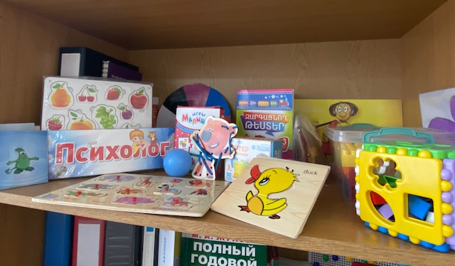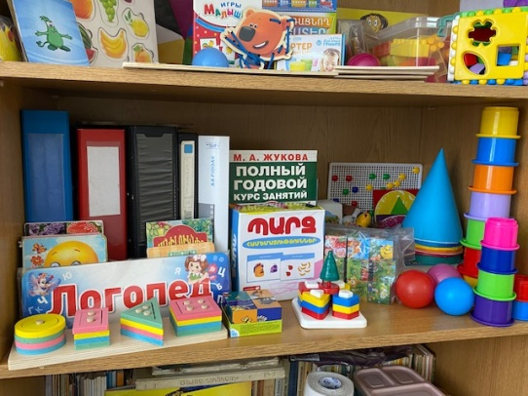

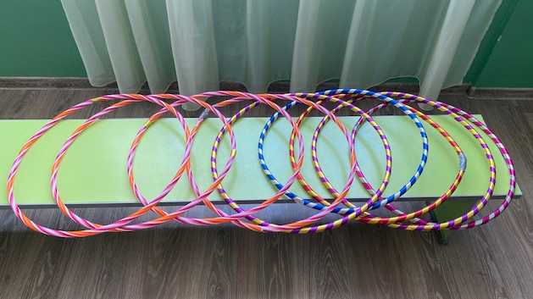
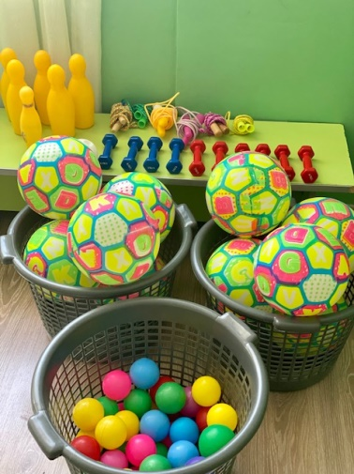

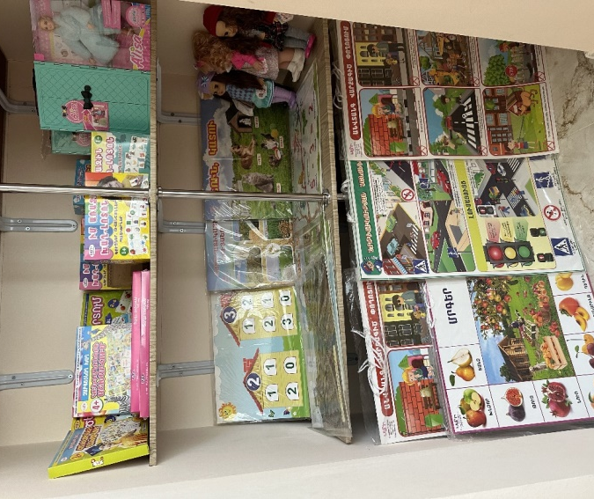
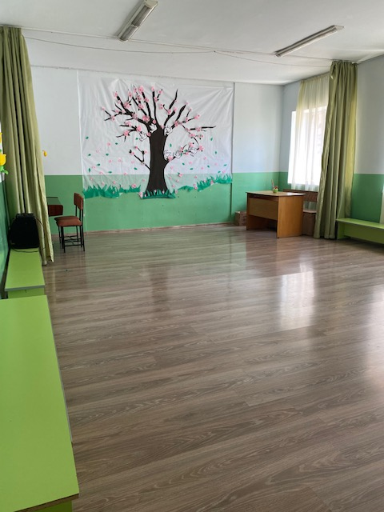

8․ ՈՒՍՈՒՄՆԱԿԱՆ ՀԱՍՏԱՏՈՒԹՅԱՆ ՄԱՐԴԿԱՅԻՆ, ՖԻՆԱՆՍԱԿԱՆ ԵՎ ՆՅՈՒԹԱԿԱՆ ՌԵՍՈՒՐՍՆԵՐԻ ԱՐԴՅՈՒՆԱՎԵՏ ՏՆՕՐԻՆՈՒՄ

Ցուցանիշ |  | 2020-2021 ուստարի | 2021-2022 ոսւտարի | 2022-2023 ուստարի
ա. սան - մանկավարժ հարաբերությունը. | Սան  Մանկավարժ | 2020 սեպտեմբերի 1-ի դրությամբ  84/19 | 2021  Սեպտեմբերի 1-ի դրությամբ  195/17 | 2022թ․  Սեպտեմբերի 1-  դրությամբ  202/19
բ. սան - սպասարկող անձնակազմ հարաբերությունը. | Սան  Սպաս. անձնակազմ. | 84/19 | 195/19 | 202/19
գ. սան - վարչական անձնակազմ հարաբերությունը. | Սան  Վարչ. անձնակազմ | 84/2 | 195/2 | 202/2
դ. խմբերի միջին խտությունը. |  | 14.16 | 27.85 | 28.85
ե. մեկ սանի հաշվով հաստատության տարեկան նախահաշիվը. |  | 457.28ՀՀ | 325.17 ՀՀ դրամ (հունվարից դեկտեմբեր) | 423.21 ՀՀ դրամ (հունվարից դեկտեմբեր)
զ. մանկավարժի միջին աշխատավարձը. |  | 2021թ․ հունվար 57932 ՀՀ դրամ | 1-ին կիսամյակ 67200 ՀՀ դրամ  2-րդ կիսամյակում 67200 ՀՀ դրամ | 84000 ՀՀ դրամ  75000 ՀՀ դրամ
է. վարչական աշխատողների միջին աշխատավարձը. |  | 2021թ․ հունվար  117931  ՀՀ դրամ | 1-ին կիսամյակ 135000ՀՀ դրամ  2-րդ կիսամյակում 135000 ՀՀ դրամ | 115000 ՀՀ դրամ
ը. սպասարկող կազմի միջին աշխատավարձը. |  | 2021թ․ հունվար 93617 ՀՀ դրամ  89610 ՀՀ դրամ | 1-ին կիսամյակ 100000 ՀՀ դրամ  2-րդ կիսամյակում 100000 ՀՀ դրամ | 115500 ՀՀ դրամ  136500 ՀՀ դրամ
թ. հաստատության տարեկան նախահաշվում արտաբյուջետային միջոցների չափը. |  | 0 | 0 | 0
ժ. ծնողների կողմից դրամական ներդրումների տարեկան չափը. |  | 9271070 ՀՀ դրամ | 15945930 ՀՀ դրամ | 1600000 ՀՀ դրամ
ժա. սոցիալապես անապահով ընտանիքներից սաների համար հաստատության իրականացրած սոցիալական աջակցության ծրագրերը և դրանց թիվը.  (Եթե այո, ապա նշել այդ ծրագրերը): |  | Համայնքի ավագանու՝ 20 հոկտեմբերի 2020թ N 81-Ա որոշմամբ՝ սոցիալապես անապահով ընտանիքների երեխաների համար վարձավճարի նվազեցում 50 և 100 տոկոսի չափով։ | Համայնքի ավագանու՝ 26 փետրվարի 2022թ N 23-Ա որոշմամբ՝ սոցիալապես անապահով ընտանիքների երեխաների համար վարձավճարի նվազեցում 50 և 100 տոկոսի չափով։ | Համայնքի ավագանու՝ 06 դեկտեմբերի 2022թ N 282-Ա որոշմամբ՝ սոցիալապես անապահով ընտանիքների երեխաների համար վարձավճարի նվազեցում 50 և 100 տոկոսի չափով։
ժբ. դրամաշնորհային և օրենքով չարգելված այլ աղբյուրներից ներդրումների տարեկան չափը. |  | 0 | 0 | 0
ժգ. աշխատավարձերի վճարման գծով հաստատության տարեկան ծախսերի չափը. |  | Սեպտեմբերից օգոստոս  38411474 ՀՀ դրամ | Սեպտեմբերից օգոստոս  43385720 ՀՀ դրամ | Սեպտեմբերից օգոստոս  53360000 ՀՀ դրամ
ժդ. կոմունալ վճարների գծով հաստատության տարեկան ծախսերի չափը. |  | 186530 ՀՀ դրամ | 4132035 ՀՀ դրամ | 3054458 ՀՀ դրամ
ժե. նոր գույքի, այդ թվում` սարքավորումների ձեռքբերման գծով հաստատության տարեկան ծախսերի չափը. |  | 1287000ՀՀ դրամ | 1300700 ՀՀ դրամ | 6000000 ՀՀ դրամ

2020-2021 ուսումնական տարվա համեմատ 2022-2023 ուստարվա առաջին կիսամյակում ավելացել է հաստատության բոլոր աշխատողների միջին աշխատավարձը, քանի որ համայնքի ավագանու 2022 թ․ փետրվար 08-ի որոշմամբ աշխատողների դրույքաչափերի ավելացմանը զուգահեռ ավելացել է նաև նրանց աշխատավարձը։
Ծնողների կողմից վճարումների քանակի աճը պայմանավորված է սաների թվի աճով և հաճախելիության բարձր թվով:
Հաստատությունը կատարել է նաև ծախսեր՝ նոր գույքի կամ սարքավորումների ձեռքբերման նպատակով, որոնց վերաբերյալ տվյալները նշված են աղյուսակում։ Աղյուսակից պարզ է դառնում, որ 2020-2021 ուսումնական տարում նոր գույքի և սարքավորումների հետ կապված ծախսեր չեն կատարվել:
2021-2022 ուստարում ձեռք են բերվել համակարգիչներ, կահույք:
2022-23 ուստարում ձեռք են բերվել օդորակիչներ, ջրատաքացուցիչներ, լվացքի մեքենա: Վերանորոգվել է մսուրային խմբասենյակի սանհանգույցը, տեղադրվել սպասք լվացող մեքենա, ջրատաքացուցիչ::

Խմբերի թիվը` ընթացիկ և նախորդ 2 ուստարիների համար

Խմբերի թիվը | 2020-2021 | 2021-2022 | 2022-2023 | Փոփոխությունների դինամիկան (աճ կամ նվազում)
Վաղ տարիքի I | - | - | -
Վաղ տարիքի II | - | - | -
Կրտսեր I | 1 | 2 | 2 | Աճ
Կրտսեր II | 2 | 2 | 2 | -
Միջին | 1 | 1 | 2 | Աճ
Ավագ | 3 | 2 | 1 | Նվազում
Տարատարիք | - | - | -
Ազգային փոքրամասնությունների երեխաների համակազմով ձևավորված խումբ | - | - | -
Ընդամենը` | 7 | 7 | 7

Ըստ խմբերի սաների թիվը` ընթացիկ և նախորդ 2 ուստարիների համար
Սաների թիվը | 2020-2021 | 2021-2022 | 2022-2023 | Փոփոխությունների դինամիկան (աճ կամ նվազում)
Վաղ տարիքի I
Վաղ տարիքի II
Կրտսեր I |  | 38 | 47 | աճ
Կրտսեր II | 25 | 66 | 60 | նվազում
Միջին | 24 | 31 | 60 | աճ
Ավագ | 36 | 60 | 35 | նվազում
Տարատարիք | - | - | - | -
Ազգային փոքրամասնությունների երեխաների համակազմով ձևավորված խումբ | 0 | 0 | 0
Ընդամենը՝ | Սեպտեմբերի 1-ին 85 | Սեպտեմբերի1-ին 195 | Սեպտեմբերի 1-ին 202 | աճ

Ընդհանուր տվյալներ սաների վերաբերյալ` ընթացիկ և նախորդ 2 ուստարիների համար
Ցուցանիշ | 2020-2021 | 2021-2022 | 2022-2023 | Փոփոխությունների դինամիկան (աճ կամ նվազում)
Սաների ընդհանուր թիվը ուսումնական տարվա սկզբին` | 84  (Սեպտեմբերի 30-ի դրությամբ) | 195 (սեպտեմբերի 30-ի դրությամբ) | 202 (սեպտեմբերի 30-ի դրությամբ) | աճ
Սաների ընդհանուր թիվը ուսումնական տարվա վերջին` տվյալ ուստարվա օգոստոսի 20-ի դրությամբ | 156 | 200 | 202 | աճ
Ուսումնական տարվա ընթացքում ընդունված սաների թիվը | 122 | 126 | 131 | աճ
Ուսումնական տարվա ընթացքում սաների բացակայությունների միջին թիվը | 5014 | 18357 | 13497 | նվազում
Ուսումնական տարվա ընթացքում ազատված սաների թիվը | 111 | 109 | 129 | աճ

2020-2021 ուսումնական տարում հաստատությունում գործել է սաների 7 խումբ՝ կրտսեր 2-րդ 2 խումբ, միջին՝ 2 խումբ, ավագ՝ 3 խումբ։

2020-2021 ուսումնական տարվա սկզբին սաների թիվը նախորդ՝ համեմատ զգալիորեն նվազել է՝ պայմանավորված կորոնավիրոսուային համավարակի պայմաններում սահմանափակումներով: 2000թ մանկապարտեզը գրեթե չի գործել:
2020-2021 ուստարվա սկզբին հաստատությունում ձևավորվել են փոքր համակազմով 7 խմբեր՝ ընդհանուր՝ 84 սան, տարվա ընթացքում սաների թիվը աստիճանաբար աճել է, ապա վերականգնվել է թիվը համաձայն աղյուսակի: Բացակայությունների թվի նվազումը պայմանավորված է սաների հաստատությունից ազատման կարգի փոփոխությամբ:

9. ՈՒՍՈՒՄՆԱԿԱՆ ՀԱՍՏԱՏՈՒԹՅԱՆ ԾՆՈՂԱԿԱՆ ԽՈՐՀՐԴԻ ՀԱՄԱԳՈՐԾԱԿՑՈՒԹՅՈՒՆԸ ՄԱՆԿԱՎԱՐԺԱԿԱՆ ԵՎ ՎԱՐՉԱԿԱՆ ԱՆՁՆԱԿԱԶՄԻ ՀԵՏ

Ցուցանիշ |  |  | 2020-2021ուստարի | 2021-2022 ուստարի | 2022-2023 ուստարի
ա. սաների ուսումնադաստիարակչական գործընթացի վերաբերյալ ծնողական խորհրդի կողմից գրավոր ներկայացված առաջարկությունները, դրանց թիվը և ընդունված առաջարկությունների տոկոսը ներկայացվածի նկատմամբ. | Թիվը  Տոկոսը |  | - | - | -
բ. ծնողական խորհրդի կողմից կազմակերպված միջոցառումները (հանդեսներ, հավաքներ, երեկույթներ,էքսկուրսիաներ, ճանաչողական այցեր և այլն), դրանց թիվը, մասնակից ծնողների թիվը և սաների տոկոսը. | Թիվը  Տոկոսը |  | - | -
գ.ծնողական խորհրդի կազմում ԿԶԱՊԿ ունեցող սաների ծնողների թիվը եւ տոկոսը | Թիվը  Տոկոսը |  | - | - | -
դ. ծնողական խորհրդի կողմից հաստատության գործունեության վերաբերյալ ներկայացված կարծիքը քննարկվում է աշխատակիցներին խրախուսելու կամ նրանց նկատմամբ կարգապահական տույժեր կիրառելու ժամանակ. | Այո | Ոչ
ե. ծնողական խորհրդի հանդիպումների հաճախականությունը և դրանց ընթացքում քննարկված հարցերի շրջանակները. | *
զ. ուսումնական հաստատության առօրյայից և տեղի ունեցող իրադարձություններից ծնողների տեղեկացվածության աստիճանը. | **
է. այն ծնողների տոկոսը, որոնք օգտվում են նախարարության, համայնքի, հաստատության և կրթական այլ կայքերից: | ***

2022-2023 ուսումնական տարում հաստատությունը սերտ համագործակցել է ծնողական համայնքի հետ, կազմակերպել ծնողական կրթությանը և ծնողների տեղեկացվածության աստիճանի բարձրացմանն ուղղված մի շարք միջոցառումներ, որոնք առավել մանրամասն ներկայացված են սույն հաշվետվության 5-րդ մասում։ Ծնողներից շատերը ուստարվա ընթացքում ներգրավված են եղել տարաբնույթ նախագծերում, կատարել կազմակերպչական տարաբնույթ աշխատանքներ, աջակցել հաստատության գործունեության իրականացմանը։ Սակայն ծնողական խորհուրդ որպես այդպիսին ձևավորված չի եղել։ Առանձին տարիքային խմբերի ծնողների հետ հանդիպումների ընթացքում բաց քվեարկությամբ ընտրվել են ակտիվ ծնողներ, որոնք ապահովել են տվյալ խմբի և հաստատության միջև առավել սերտ կապ, իրականացրել կազմակերպչական տարաբնույթ աշխատանքներ, հաստատությանը փոխանցել ծնողական համայնքի կողմից ներկայացված առաջարկներ, բարձրաձայնել խնդիրներ, հաստատության աշխատակազմի հետ համատեղ փնտրել, գտել լուծումներ։ Այդ ծնողների հետ կապը եղել է սերտ և համագործակցային, սակայն նրանց հետ հանդիպումները չեն լուսանկարվել կամ հատուկ կերպով արձանագրվել։ Արձանագրվել են ընդհանուր ծնողական հանդիպումները, որոնք կայացել են 2021թ․ սեպտեմբեր և 2022թ․ փետրվար ամիսներին։ 2022-2023 ուսումնական տարում ընդհանուր հանդիպումների ժամանակ ձևավորվել է ծնողական խորհուրդ, որը պարբերաբար գումարում է նիստեր, իրականացնում իրեն վերապահված գործառույթներ և , որի գործունեության մասին կազմվել են համապատասխան արձանագրություններ։

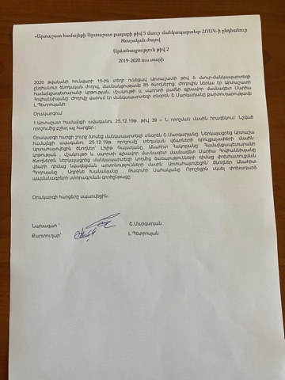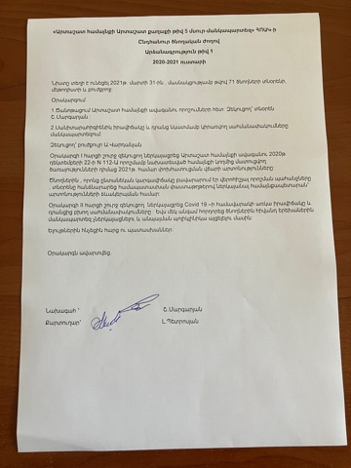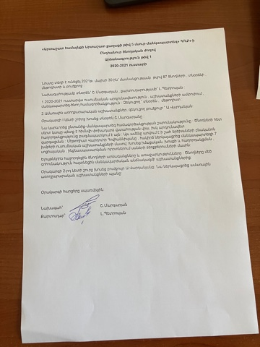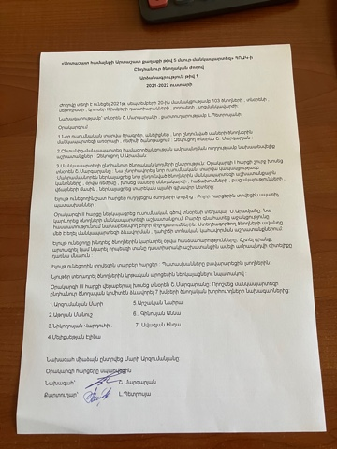

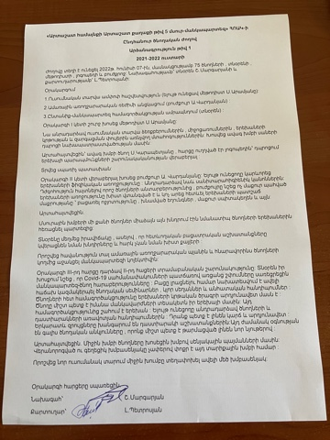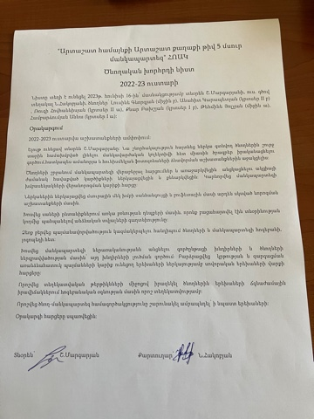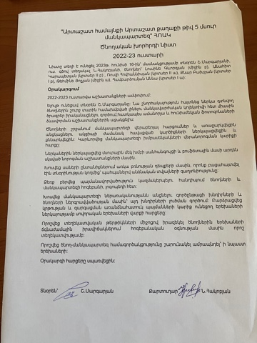

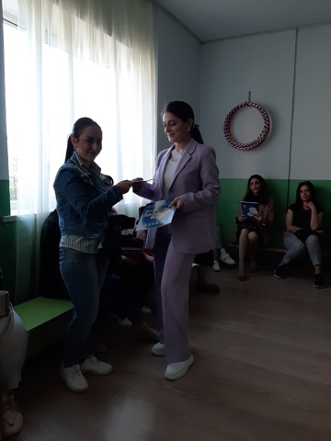
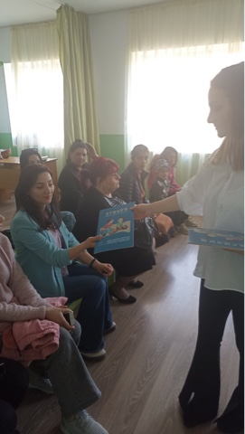
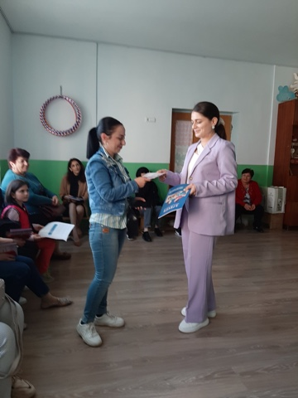

10․ ՈՒՍՈՒՄՆԱԿԱՆ ՀԱՍՏԱՏՈՒԹՅԱՆ ԵՎ ՀԱՄԱՅՆՔԻ ՀԱՄԱԳՈՐԾԱԿՑՈՒԹՅՈՒՆ

Ցուցանիշ
ա. ուսումնական հաստատության շենքային պայմանների բարելավման, տարածքի բարեկարգման, ուսումնանյութական բազայի համալրման և այլ աշխատանքներին համայնքի մասնակցությունը, այդ գործում կատարված ներդրումները.  (Նկարագրել համայնքի մասնակցության դեպքերը, մասնակցության ձևը, ներդրման չափը, ամսաթիվը). | Հաստատությունը համայնքային ենթակայության է, հետևաբար հաստատության գործունեությանն առնչվող հարցերը, հատկապես ֆինանսական բնույթի,, կարգավորվում են համայնքի անմիջական մասնակցությամբ։ Հաստատության պահպանման ծախսերից, սննդի, գրենական և տնտեսական պարագաների համար հատկացվող գումարներից զատ, համայնքը 2021-2022 ուսումնական տարում հատկացրել է գումարներ՝ հաստատության շենքային պայմանների բարելավման, ուսումնանյութական բազայի համալրման նպատակով, մասնավորապես՝  1․ 402000 ՀՀ դրամի հատկացում կահույքի ձեռքբերման համար- 21․10․2021թ․  2․ 170000 ՀՀ դրամի հատկացում հակահրդեհային վահանակի ձեռքբերման համար- 22․11.2021թ․  3․ 715000 ՀՀ դրամի հատկացում համակարգիչ, տպիչ և սնուցման սարքի ձեռքբերման համար- 2021թ․ դեկտեմբեր 20  4․850000 ՀՀ դրամի հատկացում սննդի պատրաստման վառարան, սալօջախ 4 աչք ձեռքբերման համար 21․11․2022թ․  5․ 350000 ՀՀ դրամի հատկացում բակային խաղեր և կառուսելներ ձեռքբերման համար- 05․12․2022թ․  6․ 100700 ՀՀ դրամի հատկացում գազահաշվիչ մեմբրանային ձեռքբերման համար- 14․12․2022թ․
բ.համայնքային հիմնախնդիրների վերաբերյալ հաստատության աշխատակազմի տեղեկացվածությունը և նրանց մասնակցությունը համայնքի աշխատանքներին, մասնակցության ձևերը, մասնակցություն ունեցած աշխատակիցների տոկոսը.  (Նկարագրել հաստատության աշխատակազմի մասնակցությունը համայնքի աշխատանքներին, մասնակցության ձևերը, մասնակցություն ունեցած աշխատակիցների տոկոսը (վերջին 3 տարում). | Հաստատությունը համայնքային ենթակայության է, հետևաբար հաստատության գործունեությանն առնչվող հարցերը, հատկապես ֆինանսական բնույթի,, կարգավորվում են համայնքի անմիջական մասնակցությամբ։ Հաստատության պահպանման ծախսերից, սննդի, գրենական և տնտեսական պարագաների համար հատկացվող գումարներից զատ, համայնքը 2022-2023 ուսումնական տարում հատկացրել է գումարներ՝ հաստատության շենքային պայմանների բարելավման, ուսումնանյութական բազայի համալրման նպատակով, մասնավորապես՝  1․ 600000 ՀՀ դրամի հատկացում օդորակիչների ձեռքբերման համար- 20․07․2023թ․
գ. ուսումնական հաստատության կողմից համայնքի բնակիչների համար կազմակերպված ու անցկացված միջոցառումները և դրանց թիվը, մասնակից սաների և ծնողների տոկոսը և համայնքի ներկայացուցիչների թիվը.  (Նկարագրել հաստատության կողմից համայնքի բնակիչների համար կազմակերպված միջոցառումները, մասնակից սաների տոկոսը և համայնքի ներկայացուցիչների թիվը. (վերջին 3 տարում). | Վերջին երեք տարիներին մշակութային կյանքը Արտաշատում բավական ակտիվ է եղել, կազմակերպվել են տարաբնույթ համայնքային միջոցառումներ (օր․ Զատիկ, Վարդավառ, Երեխաների պաշտպանության օր, Հանրապետության տոն, ), որոնց իրենց մասնակցությունն են ունեցել նաև «Արտաշատի թիվ 5 մսուր-մանկապարտեզ նախադպրոցական ուսումնական հաստատություն» ՀՈԱԿ-ի սաները։  2022թ. փետրվարի 27-ին Սուրբ Հովհաննես եկեղեցու բակում նշվեց «Բարեկենդան»-ի տոնը, որին իրենց մասնակցությունն ունեցան մեր մանկապարտեզի ավագ խմբի սաները՝ իրենց գեղեցիկ երգով ու պարով:  2022թ․ մայիսի 28-ին հաստատության ավագ խմբի սաները ( սաների ընդհանուր թվի մոտավորապես 15 տոկոսը ) մասնակցեցին համայնքապետարանի մերձակա հրապարակում կազմակերպված միասնության շուրջպարին:
դ.ուսումնական հաստատության կողմից հասարակական կազմակերպությունների հետ համատեղ իրականացված կրթական ծրագրերը, դրանց թիվը և մասնակիցների թիվը՝ ըստ ծրագրերի.  (Նկարագրել կրթական ծրագրերը, որոնք իրականացնում են հաստատությունը և ՀԿ-ները համատեղ, ծրագրի տևողությունը, թիվը, մասնակից սաների և աշխատակիցների թիվ). | Անցկացվել է երեք վերապատրաստում «Կանանց աջակցման» կենտրոնի հետ, որին մասնակցել է ողջ մանկավարժական անձնակազմը:
ե.ուսումնական հաստատությունը համագործակցում է իրեն սպասարկող Տարածքային մանկավարժահոգեբանական կենտրոնի հետ. | 2022-2023 ուսումնական տարվա ընթացքում ուսումնական հաստատությունը նախաձեռնել և իրականացրել է ակտիվ համագործակցություն Արարատի մարզի Մասիս քաղաքի Տարածքային մանկավարժահոգեբանական աջակցության կենտրոնի հետ։ Կազմակերպվել և իրականացվել է 1 հանդիպում 2022թ-ի նոյեմբեր ամսին հաստատության մանկավարժական աշխատողների հետ, որոնց ընթացքում ՏՄԱԿ-ի մասնագետները ներկայացրել են ներառական կրթությանը, աուտիզմին վերաբերող տեղեկություններ։ Եվս մեկ հանդիպում հաստատության նախաձեռնությամբ տեղի է ունեցել ՏՄԱԿ-ի մասնագետի և հաստատության մանկավարժական աշխատողների միջև, որի ընթացքում քննարկվեց վկայագրված և նոր վկայագրվող երեխաների անձնական գործերի և նրանց հետ կապված ձևաթղթերի կազմման գործընթացը: Ուստարվա ընթացքում կայացել է նաև հանդիպում Արարատի մարզպետարանի առողջապահության և սոցիալական ապահովության բաժնի մասնագետների և մանկավարժական կազմի հետ քննարկվող թեման եղել է ընտանեկան բռնությունը, զարգացման առանձնահատուկ պայմանների կարիք ունեցող երեխաների ընդգրկումը մանկապարտեզում:
զ.ուսումնական հաստատությունը համագործակցոմ է համայնքում գործող բժշկական հաստատության հետ՝ ԿԶԱՊԿ ունեցող երեխաների հայտնաբերելու եւ ն/դ կրթության մեջ ներգրավելու նպատակով. | Պարբերաբար հեռախոսազրույցների կամ անձնական հանդիպումների ժամանակ մանկապարտեզի սաների տեղամասային բժիշկների հետ քննարկվում են ներառական երեխաների հետ առողջական խնդիրները:
Է.ուսումնական հաստատությունը համագործակցում է համայնքի հանրակրթական դպրոցների հետ՝ իր սաների սահուն անցումը կրթական հաջորդ մակարդակ ապահովելու նպատակով. | Հանրակրթական դպրոցի հետ համագործակցությունը նախատեսված է եղել հաստատության տնօրենի 2022-2023 ուսումնական տարվա պլանով։  Կազմակերպվել է այց դեպի դպրոց: Այցի նպատակն է եղել երեխաներին ծանոթացնել դպրոցի միջավայրին, նիստ ու կացին , դասասենյակին: Այցի ընթացքում իրականացվել է հանդիպում ավագ խմբի սաների, նրանց ծնողների և հանրակրթական դպրոցի տնօրենի, փոխտնօրենի, դասվարների և օպերատորի հետ։

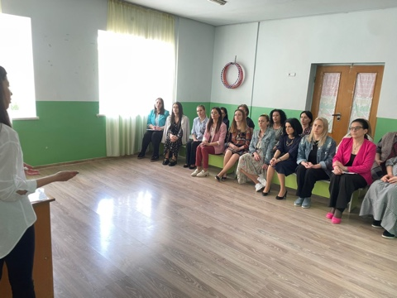
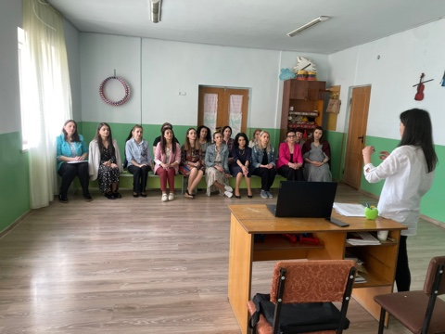
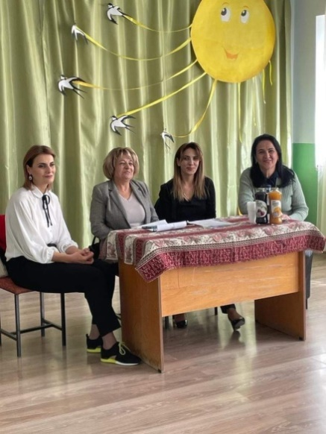
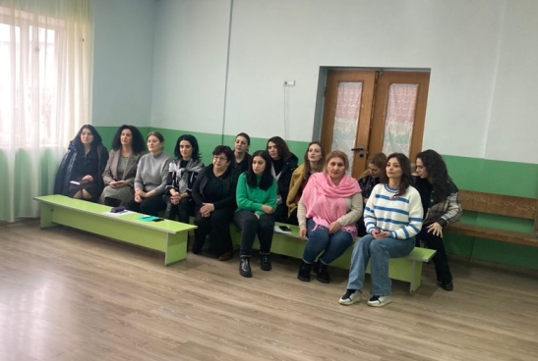
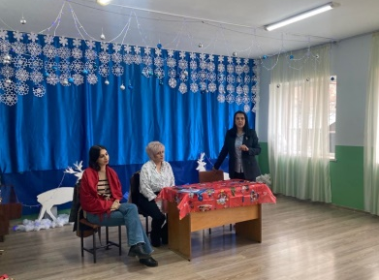

11. ՈՒՍՈՒՄՆԱԿԱՆ ՀԱՍՏԱՏՈՒԹՅՈՒՆՈՒՄ ՆԵՐԱՌԱԿԱՆՈՒԹՅԱՆ ԵՎ ՀԱՎԱՍԱՐՈՒԹՅԱՆ ԱՊԱՀՈՎՈՒՄ
Ցուցանիշ | Կատարել նշում համապատասխան փաստաթղթի, միջոցառման և գույքի առկայության մասին.
ա. ուսումնական հաստատությունում բոլոր սաների համար հասանելի եւ հավասարապես որակյալ կրթության կազմակերպման նպատակով հաստատության տարեկան պլանում սահմանված են գործողություններ.  (Եթե այո, ապա կատարել հղում). | Այո։ Տե՛ս հաստատության տնօրենի 2022-2023 ուսումնական տարվա պլանը
բ. ուսումնական հաստատության տարեկան աշխատանքային պլանում ներկայացված են ԿԶԱՊԿ ունեցող սաների կրթության կազմակերպման որակի բաձրացմանը նպաստող միջոցառումներ, այդ թվում` մանկավարժների, դաստիարակների օգնականների վերապատրաստումներ.  (Եթե այո, ապա թվարկել համապատասխան միջոցառումները). | Այո, Տե՛ս հաստատության տնօրենի 2022-2023 ուսումնական տարվա պլանը
գ.վերջին հինգ տարում մանկավարժական աշխատողները մասնակցել են վերապատրաստումների, այդ թվում՝ «Համընդհանուր ներառական կրթություն» թեմայով.  (Եթե այո, ապա նշել վերապատրաստող կազմակերպությունը, վերապատրաստման ամսաթիվը և տևողությունը ժամերով, ինչպես նաև մեկնաբանել դրա արդյունավետությունը). | Այո, վերապատրաստումը տեղի է ունեցել մանկապարտեզում, իրականացվել է Արարատի մարզի ՏՄԱԿ-ի մասնագետների կողմից 2 առանձին հանդիպումների միջոցով, որոնցից յուրաքանչյուրի տևողությունը եղել է 2 ժամ։ Հանդիպումների ընթացքում մասնագետները խոսել են ներառական կրթության կազմակերպման առանձնահատկությունների մասին, անդրադարձել առանձին հոգեբանական խնդիրներին, ախտանշաններին: Սլայդների միջոցով ներկաներին բացատրվեց երեխաների գնահատման գործընթացի նրբությունները, ծնողների հետ աշխատանքի բարդությունները, եկան ընդհանուր եզրահանգումների աշխատանքների ճիշտ կազմակերպման համար:
դ. վերջին հինգ տարում ներառական կրթության թեմաներով վերապատրաստում անցած դաստիարակների օգնականների թիվը.  (Եթե այո, ապա նշել վերապատրաստված դաստիարակի օգնականների թիվը). | 19 մանկավարժ

12․ ՈՒՍՈՒՄՆԱԿԱՆ ՀԱՍՏԱՏՈՒԹՅԱՆ ՌԵՍՈՒՐՍՆԵՐԸ՝ ՈՒՂՂՎԱԾ ԿԶԱՊԿ ՈՒՆԵՑՈՂ ՍԱՆԵՐԻ ԽՆԱՄՔԻՆ ԵՎ ԴԱՍՏԻԱՐԱԿՈՒԹՅԱՆԸ . ՈՒՍՈՒՄՆԱԿԱՆ ՄԻՋԱՎԱՅՐԻ ՀԱՐՄԱՐԵՑՈՒՄԸ ՆՐԱՆՑ ԿԱՐԻՔՆԵՐԻՆ

Ցուցանիշ | Կատարել նշում համապատասխան փաստաթղթի և գույքի առկայության մասին
ա. ուսումնական հաստատությունում ամենուրեք (խմբասենյակներ, դահլիճներ, գրադարաններ և այլն)տեղաշարժման տարբեր խնդիրներ ունեցող անձանց համար ապահովված է ֆիզիկական մատչելիություն.  (Եթե այո, ապա նկարագրել ինչպիսի պայմաններ են ստեղծված տեղաշարժման տարբեր խնդիրներ ունեցող անձնաց համար ֆիզիկական մատչելիության ապահովման համար). | ——————
բ. ուսումնական հաստատությունն ունի ԿԶԱՊԿ ունեցող սաների մանկավարժահոգեբանական աջակցության թիմ (հատուկ մանկավարժ, սոցմանկավարժ, հոգեբան և այլն).  (Եթե այո, ապա թվարկել հոգեբանամանկա վարժական աջակցության հաստիքները, նշել ինչպես է կազմակերպվում նրանց աշխատանքը: Նկարագրել նաև ներառականության ուղղությամբ համապատասխան աշխատողների պարտակա- նությունների շրջանակը, կրթության և զարգացման առանձնահատուկ պայմաններ կարիք ունեցող սաների հետ վարվող աշխատանքները, լրացուցիչ հաստիքների կարիքը և այլն: Հաշվարկել մանկավարժա-հոգեբանական աջակցության թիմի աշխատակիցների թվի հարաբերակցությունը ԿԶԱՊԿ ունեցող սաների թվին): | Մանկավարժահոգեբանական աջակցության թիմ՝ Սոցմանկավարժ-Լուսինե Կարապետյան,  Լոգոպեդ- Շուշան Պողոսյան,  Հոգեբան- Վարսիկ Բաբլոյան (Թերեզա Մուշեղյան),  Իրականացրել ենք նախադպրոցական մակարդակի գնահատում: Նախադպրոցական մակարդակի գնահատման ընթացքում մանկավարժական աշխատողների և մանկավարժահոգեբանական աջակցության խմբի կողմից բացահայտվել են երեխաների զարգացման առանձնահատուկ կարիքները: Քանի որ նախադպրոցական մակարդակի գնահատման արդյունքում երեխաների մոտ հայտնաբերվել է միջին ծանրության խանգարումներ, հաջորդ քայլով ներկայացրել ենք փաստաթղթերը ՏՄԱԿ-ին: Երեխաների Տարածքային մակարդակի գնահատումն իրականացվել է ՏՄԱԿ-ի կողմից և որոշվել է երեխաների ԿԶԱՊԿ-ի աստիճանը և տեսակը:  Քննարկումների արդյունքում հստակեցվել է աշխատանքային մոտեցումները և կազմվել է անհատական ԱՈՒԶՊ:  ԿԶԱՊԿ ունեցող սաների հետ կրթությունը կազմակերպվում է անհատական ուսուցման և զարգացման պլանով: Ըստ կարիքի ապահովելով համապատասխան մասնագետների աջակցությունը:  Աշխատանքը հիմնված է ՏՄԱԿ-ի , մանկապարտեզի և ծնողի համագործակցության վրա:
գ. ԿԶԱՊԿ ունեցող սաներն ապահովված են ֆիզիկական և ճանաչողական զարգացման համար անհրաժեշտ խաղային նյութերով, պիտույքներով, հարմարանքներով, այլ պարագաներով.  (Եթե այո, ապա թվարկել, թե ինչ ուսումնամեթոդական նյութեր ունի հաստա-տությունը ԿԶԱՊԿ ունեցող սաների համար, դրանց քանակը, ձեռք բերման տարեթիվը, ֆիզիկական վիճակը, օգտագործման հաճախականությունն ու արդյունավետությունը և այլն: Նշել նաև լրացուցիչ սարքավորումների և ուսումնամեթոդական նյութերի կարիքը). | ՈՉ
դ. ուսումնական հաստատության խմբասենյակների դասավորվածությունն այնպիսին է, որ ԿԶԱՊԿ ունեցող սաները մեկուսացված չեն.  (Եթե այո, ապա նկարագրել կրթության և զարգացման առանձնահատուկ պայմանների կարիք ունեցող սաների համար կրթության և խնամքի կազմակերպման պայմանները, խմբասենյակների դասավորվածությունը). | Չունենք ռեսուրս սենյակ, ԿԶԱՊԿ ունեցող սաների հետ աշխատելու համար:
ե. ուսումնական հաստատությունն ունի ռեսուրս-սենյակ` ԿԶԱՊԿ ունեցող սաների հետ իրականացվող անհատական եւ խմբային աշխատանքների համար.  (Եթե այո, ապա նկարագրել կրթության և զարգացման առանձնահատուկ պայմանների կարիք ունեցող սաների համար նախատեսված ռեսուրս-սենյակի ֆիզիկական վիճակը, չափերը, հագեցվածությունը սարքավորումներով, սենյակի օգտագործման հաճախականությունը: Նշել նաև լրացուցիչ սարքավորումների և ուսումնամեթոդական նյութերի կարիքը). | Չունենք ռեսուրս սենյակ

13. ԿԶԱՊԿ ՈՒՆԵՑՈՂ ՍԱՆԵՐԻ ԿԱՐԻՔՆԵՐԻ ՀԱՇՎԱՌՈՒՄԸ ՈՒՍՈՒՄՆԱԴԱՍՏԻԱՐԱԿՉԱԿԱՆ ԳՈՐԾԸՆԹԱՑՈՒՄ.

Ցուցանիշ | Կատարել նշում համապատասխան փաստաթղթի առկայության մասին
ա. անհատական ուսուցման և զարգացման պլանները մշակվում են` համաձայն նախադպրոցական կրթության պետական կրթական չափորոշչի և նախադպրոցական կրթական ծրագրերի՝ հաշվի առնելով սաների կարիքները, ընդունակությունները, հնարա-վորությունները, ձեռքբերումները և առաջընթացը.  (Եթե այո, ապա մանրամասնել). | Տնօրենի հրամանով ստեղծվել է հանձնաժողով որն իր մեջ ընդգրկում է դաստիարակներին և մանկավարժահոգեբանական աջակցության խմբի անդամներին:Հանձնաժողովի աշխատանքները միտված են անհատական ուսուցման և զարգացման կարիք ունեցող երեխաների գնահատման և նրանց ծնողների հետ համագործակցության նպաստավոր պայմանների ստեղծմանը:
բ.մանկավարժները գիտակցում են ներառականության վերաբերյալ կարծրատիպերի առկայությունը, դրանց վերացման անհրաժեշտությունը և անհատական խորհրդատվությունների, ծնողական ժողովների միջոցով իրականացնում են իրազեկման եւ կարծրատիպերի կոտրմանն ուղղված աշխա- տանքներ.  (Մանկավարժների դիրքորոշումը պարզելու նպատակով անհրաժեշտ է իրականացնել հարցումներ մանկավարժների, սպասարկող և վարչական անձնակազմերի, ինչպես նաև ծնողների շրջանում). | Մեկ տարվա փորձը, բազմաթիվ հանդիպումները, քննարկումները մանկավարժական անձնակազմը բավարար գիտելիք է կուտակել ներառականության վերաբերյալ:Չնայած բազմաթիվ դժվարությունների անձնակազմը պատրաստակամ է հաղթահարելու դրանք :
գ. մանկավարժներն ունեն հավասար վերաբերմունք բոլոր սաների նկատմամբ` անկախ նրանց միջև եղած տարբերություններից և առանձնահատկություններից.  (Մանկավարժների վերաբերմունքը պարզելու նպատակով անհրաժեշտ է իրականացնել հարցումներ մանկավարժների, սպասարկող և վարչական անձնակազմերի, ինչպես նաև ծնողների շրջանում). | Հաստատության մանկավարժների, սպասարկող և վարչական անձնակազմերի շրջանում իրականացված գրավոր: Ծնողների շրջանում անցկացված գրավոր հարցման արդյունքում պարզվեց, որ ծնողների շրջանում որևէ բողոք կամ դիտողություն չկա մանկապարտեզի անձնակազմի աշխատանքի նկատմամբ: Հիմնական դժգոհությունները մանկապարտեզի անբարեկարգ վիճակի մասին են եղել:  Հարցմանը մասնակցած 20 աշխատակիցներից 18-ը՝ (90 տոկոս) և հարցմանը մասնակացած 27 ծնողները (100 տոկոս) գտնում է, որ մանկավարժական աշխատողների վերաբերմունքը հավասար է բոլոր սաների նկատմամբ՝ անկախ սաների միջև եղած տարբերություններից։ Դա նշանակում է, որ մանկավարժները ունեն սիրալիր, հոգատար վերաբերմունք բոլոր սաների հանդեպ, գիտակցում են, որ նրանց միջև եղած տարբերությունները որևէ կերպ չեն կարող պատճառ լինել անհավասար վերաբերմունքի համար։ Ծնողները ևս նշեցին, որ այս կամ այն տարբերությունով պայմանավորված խտրական վերաբերմունք չեն նկատել իրենց փոքրիկների հանդեպ։  Հարցման արձանագրությունը և լուսանկարները՝ ստորև՝
դ. մանկավարժները կարողանում են կարծրատիպեր ամրապնդող վարքագիծ կամ երևույթ հայտնաբերել և ուսումնական նյութերում և հաղթահարել նույնիսկ սեփական վարքագծում. (Ներառական կրթության վերաբերյալ կարծրատիպերի առկայությունը հայտաբերելու և հաղթահարելու նպատակով անհրաժեշտ է իրականացնել հարցումներ մանկավարժների, սպասարկող և վարչական անձնակազմերի, ինչպես նաև ծնողների շրջանում): | ———

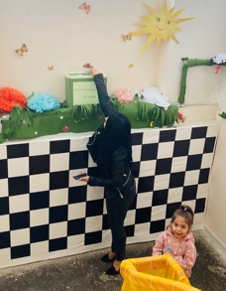

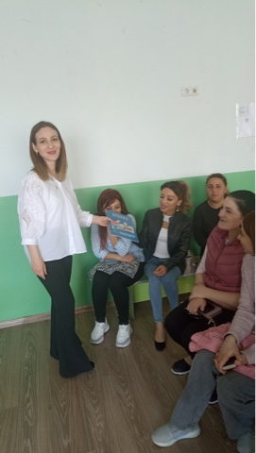
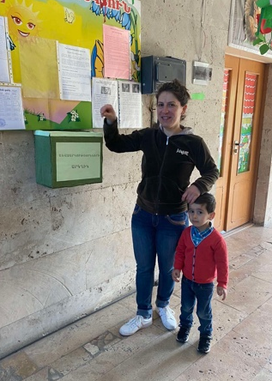
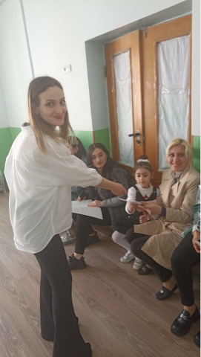

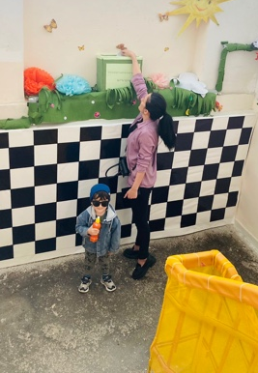
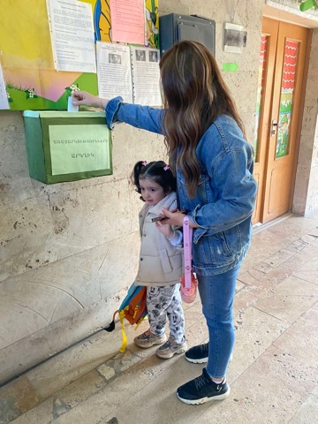

14. ՏԵՂԵԿՈՒԹՅՈՒՆՆԵՐ ԿԶԱՊԿ ՈՒՆԵՑՈՂ ՍԱՆԵՐԻ ՎԵՐԱԲԵՐՅԱԼ.

Ցուցանիշ | 2020-2021 ուստարի | 2021-2022 ուստարի | 2022-2023 ուստարի
ա. ուսումնական հաստատության այն սաների թիվը և տոկոսը, որոնք ունեն ԿԶԱՊԿ. | 0 | 0 | 7
բ. ԿԶԱՊԿ ունեցող սաների բացակայությունների տարեկան միջին թիվը` օր/սան. | 0 | 0 | 397 օր
գ. լրացուցիչ կրթական ծրագրերում ներառվող՝ ԿԶԱՊԿ ունեցող սաների թիվը և տոկոսը. | 0 | 0 | 7 երեխա 3,5 %

Սույն հաշվետվության 11-14-րդ մասերի վերլուծությունից պարզ դարձավ, որ հաստատությունում ձեռնարկվել են մի շարք գործողություններ՝ կապված ներառական կրթության, ԿԶԱՊԿ ունեցող սաների ուսումնադաստիարակչական գործընթացը կազմակերպելու հետ, դաստիարակների կողմից մշակվել կիրառվում են ԱՈՒԶՊ –ներ, որոնք իրենց մեջ ներառում են կարճաժամկետ և երկարաժամկետ նպատակներ: Դրանք իրականացվում են տարածքային մանկավարժահոգեբանական կենտրոնի մասնագետների հետ սերտ համագործակցությամբ: Կայացել են Մասիսի ՏՄԱԿ-ի մասնագետների հետ բազմաթիվ հանդիպումներ, սակայն ակնհայտ է, որ հաստատությունը դեռևս բազմաթիվ անելիքներ ունի՝ ԿԶԱՊԿ ունեցող սաների ուսումնադաստիարակչական գործընթացը սահուն կազմակերպելու ուղղությամբ․ անհրաժեշտ են՝ ռեսուրս – սենյակ, դիդակտիկ պարագաներ, աշխատակիցների հետևողական վերապատրաստումներ, կարծրատիպերի հաղթահարում ծնողների, համայնքի բնակիչների շրջանում և այլն։

15. ՏԵՂԵԿՈՒԹՅՈՒՆՆԵՐ ՈՒՍՈՒՄՆԱԿԱՆ ՀԱՍՏԱՏՈՒԹՅՈՒՆՈՒՄ ՍԵՌԵՐԻ ՀԱՐԱԲԵՐԿՑՈՒԹՅԱՆ ԵՎ ԱԶԳԱՅԻՆ ՓՈՔՐԱՄԱՍՆՈՒԹՅՈՒՆՆԵՐԻ ԵՐԵԽԱՆԵՐԻ ՎԵՐԱԲԵՐՅԱԼ

Ցուցանիշ | 2020-2021 ուստարի | 2021-2022 ուստարի | 2022-2023 ուստարի
ա. սեռերի հարաբերակցությունը | 95 տղա  85 աղջիկ | 110 տղա  85 աղջիկ | 112 տղա  90 աղջիկ
բ. ուսումնական հաստատությունում ընդգրկված ազգային փոքրամասնությունների երեխաների թիվը և տոկոսը. | 0 | 0 | 0

